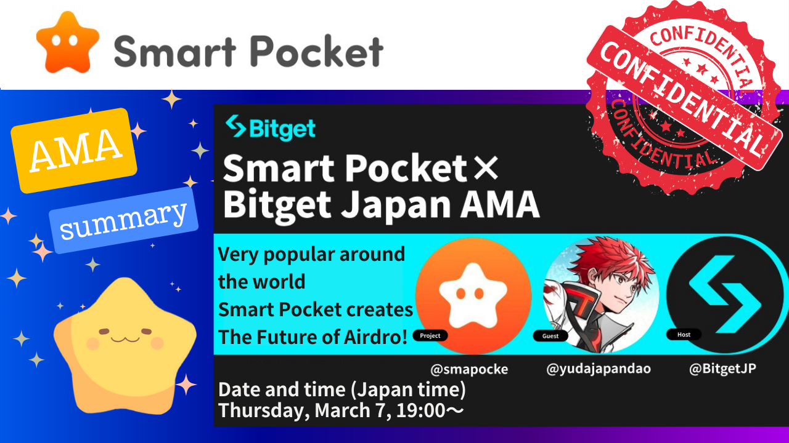
Bu Smartapoke dergisinde, 7 Mart 2024 Perşembe günü düzenlenen "Smart Pocket✖ates Bitget Japonya" nın içeriğini tanıtacağız!
"Akıllı Cep" ve "Japonya Dao" yöneten Yuda ile bir diyalogda ve "Bitget Japonya" da PR ve pazarlama sorumlu Mako ile ortaya çıkan muhteşem bir vizyon!
"Akıllı cep" te birçok yenilikçi ve çekici fikir.Çok yönlü ve küresel bir perspektiften çıkarılan sanat, kültür, eğitim ve ekonomiye yayılan neredeyse gelecekteki birçok kavram var!!
Başlangıçta, Bitget Japonya'nın arşiv dağıtımına bir bağlantı ekleyebilir ve AMA karakterini Kategoriye göre İçindekiler tablosundan görüntüleyebilirsiniz.
Ayrıca, bu AMA özeti "ⅳ. Özet" de görülebilir.İçeriği kavramak istiyorsanız, lütfen bunu kullanın.
Buna ek olarak, akılda tutmak istediğiniz noktalar çözüm ekibinin benzersiz perspektifinden kabul edilir ve "⭕< sıcak noktalar" da özetlenir.Bu aynı zamanda içerik tablosundan da görüntülenebilir, bu yüzden lütfen kullanın!!
X Hesabı
Yuda
@Yudajapandao @Yudaceo @japannftMuseum @smapocockemako
Mako
@Mako_bitget@bitgetjp
Resmi Site / Uygulama
Japonya DAO resmi sitesi https://japandao.jp/
Akıllı cep resmi web sitesi
SmartPocket uygulaması https://smapacket.com/
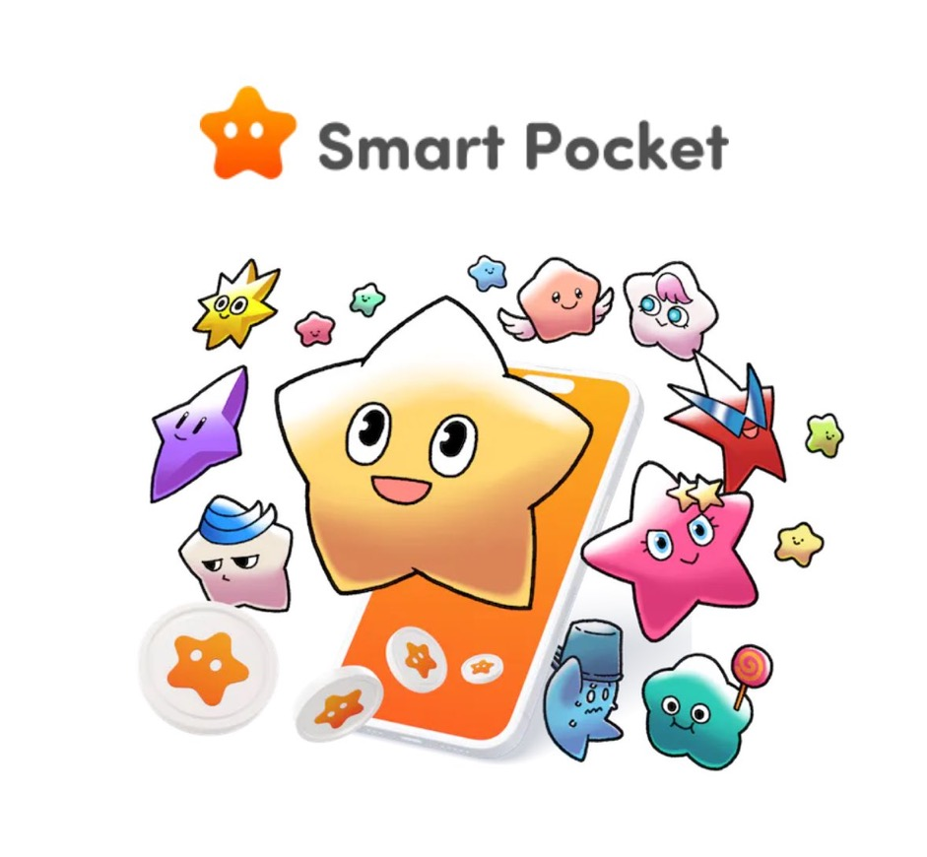
Bitget Resmi Bağlantı https: //linktr.e/bitgetjapan?
Ⅰ.Youtube Arşivi (Bitget JP)
https://youtu.be/npyjgmub7-y
II. Transkripsiyon
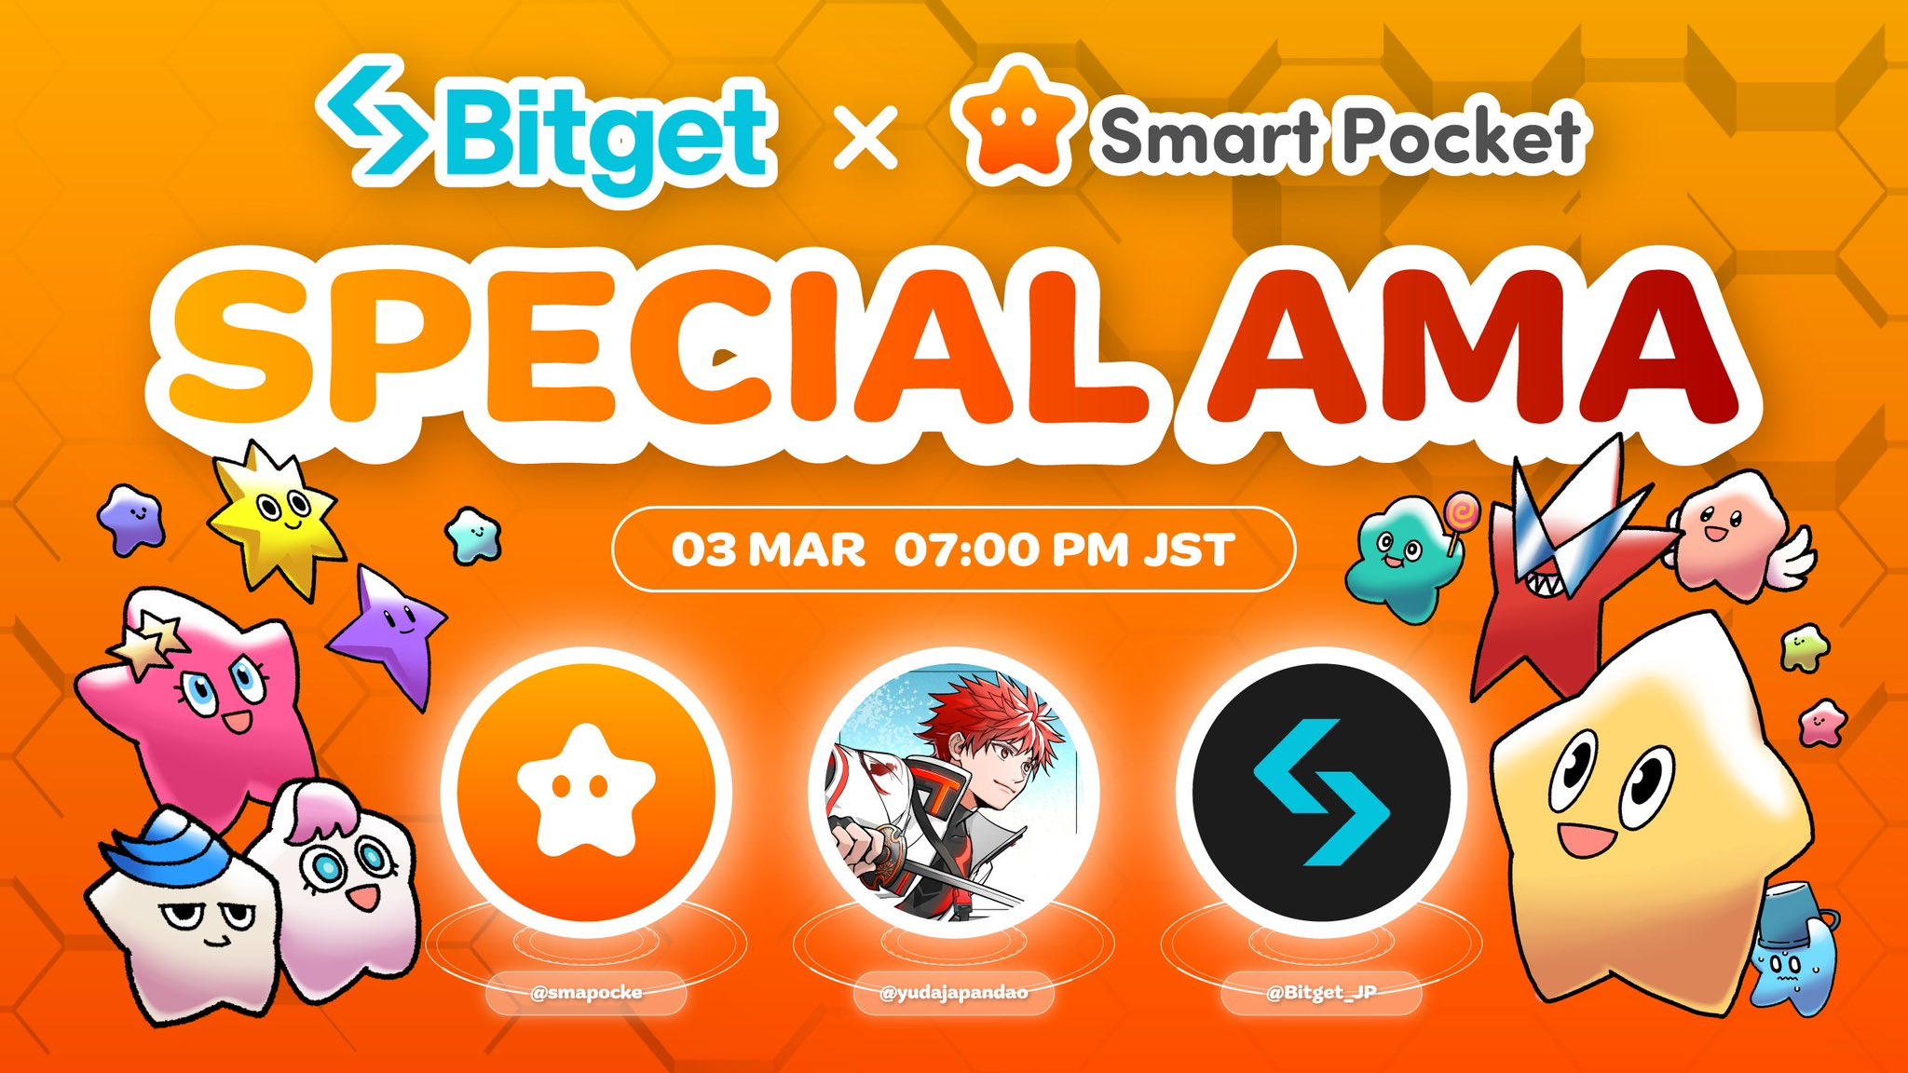
1.açılış
Mako
19:00, bu yüzden bugünün AMA'sına başlamak istiyorum.Yani bugünün konuğu SmartPocket Yuda.Teşekkürler.
Yuda
Teşekkürler.Tanıştığıma memnun oldum.Yuu.
○ Bitget ・ Mako Giriş
Mako
Tanıştığıma memnun oldum.Bugün için teşekkür ederim.Sonra, bazı SmartPocket hayranlarının vb. Bitget'i bilmeden hala katıldığını düşünüyorum, bu yüzden önce Bitget'i kolayca açıklayacağım.
Bitget esas olarak sanal para birimi, kripto varlıkları ve 2018'de bulunan kripto varlıklarının vadeli işlemleri içindir, ancak ana vadeli bir alışveriştir.Şimdi, bu AMA'nın ev sahibi Bitget Japonya Bitget'in resmi hesabı, ancak şu anda KCGI değil Gold Cup adlı bir ticaret turnuvası düzenliyoruz ve toplam ödül 100.000 dolara kadar. Yaklaşık 15 milyon.Bu 18 Mart'ta sona erecek, ancak istediğiniz zaman katılabilirsiniz, bu yüzden lütfen Bitget Japonya resmi hesabına göz atın ve kontrol edin.Ve henüz Bitget'e kayıt yapmadıysanız, sadece bugün, yeni insanlar için kampanya, Sakura kampanyası başlayacak ve sadece yeni kayıt, depozito veya ticaret kaydedecek, yaklaşık 3000 yen. Önemli bir bonus işleminin zamanı, bu nedenle Bitget'e kaydolacaksanız, lütfen bu kampanyayı kullanın.
Bir kez daha, bugün AMA'dan sorumluyum, biraz PR ve Mako pazarlamadan sorumlu.Teşekkürler.O zaman, önce Yuda'nın kendisini tanıtımını sorabilir misin?
○ Japandao'nun tanıtımı
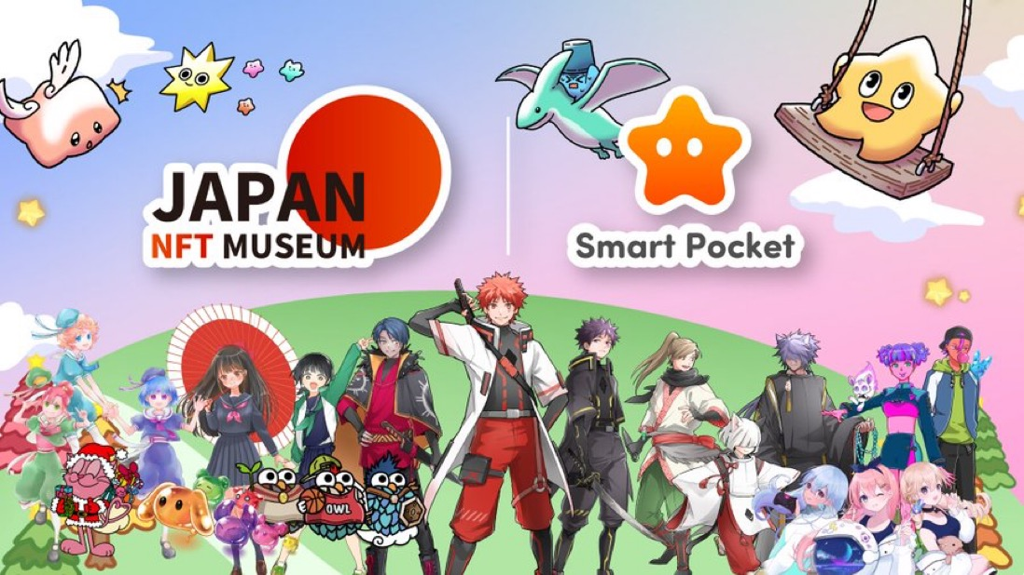
Yuda
Evet teşekkür ederim.Bugün SmartPocket hakkında açıklayacağım.Kendine girme ile başlayacağım.Benim adım Japonya NFT Müzesi, Japandao ve SmartPocket kurucusu.NFT Sanat Müzesi, Japon yaratıcıları Metaverse'da sergileyen bir sanat müzesi işletiyor.
Şimdiye kadar, Metabers On Museums'ta 1000'e kadar yaratıcıların eseri yayınladık ve dünyanın her yerinden Japon yaratıcıları görmeye gelen müzeler işlettik.Ve Japandao, esas olarak NFT'yi kullanan resmi karakterler için her hafta mangayı serileştiriyor.Buna ek olarak, bu animasyonlar son zamanlarda piyasaya sürüldü ve tema şarkısı da bir müzik dağıtım.Buna ek olarak, karakterin adı da DAO üyeleri tarafından alınır ve benimsenir ve katılan IP karakter IP NFT tarafından geliştirilir.
Şu anda, Tokyo'daki Shibuya, Roppongi, Ikebukuro ve Shinjuku'nun büyük bir vizyonu her saat günde bir kez yayınlanıyor.CM'nin BGM'sinde, Nomakun adlı Japandao topluluğu tema şarkısını yapar ve tema şarkısı BGM olarak yayınlanır, bu yüzden Tokyo'ya geldiğinizde kontrol edebilirsiniz.Shibuya'da 109'da yayınlanıyor.
Buna ek olarak, Kagura adlı bir karakter olan Japandao'nun bir karakteri var, ancak geçmişte Bitget de Bitget, Giveaway etkinliği ile işbirliği yapıyor.Bundan sonra, SmartPocket'teki rolüm, bir kurucu olarak, proje yönetimi ve ortaklığının satın alınmasına ek olarak, bir topluluk ve uygulama geliştirmesinin inşasına da dahil olduğum ve genel bir proje oluşturmaktan sorumluyum. bir şekil olacak.
Bugün tekrar teşekkür ederim.
2.AMA ana bölüm
○ Akıllı cebe genel bakış
İlgileniyorsanız, bu makaleye tavsiye edilir https://note.com/smapockesolution/n/n94f2d52b9709
Mako
Evet teşekkür ederim.Teşekkürler.Duyduğum kadarıyla, SmartPocket'in yanı sıra birçok malçta aktif olduğum izlenimini edindim, ancak bugün SmartPocket. Sivrisinek'in temellerini tanıtabilirim.
Yuda
Evet teşekkür ederim.SmartPocket, dünyanın SP puanları adı verilen ortak noktalarını elde etmenizi sağlayan bir uygulamadır.Örneğin bir görüntü olarak, Bitcoin dünyada ortak bir para birimidir ve şimdi sınırların ötesinde para alışverişi yapmak mümkündür, ancak şimdi yaptığımız şey dünyada ortak bir nokta şeklinde dünya. Dünya evrensel para biriminin temasıdır, bu bir nokta versiyonudur.SmartPocket, dünyada ortak bir noktanın görüntüsüdür.
Örneğin Japonya'da, Ponta ve T puanları gibi çeşitli noktaların Japonya'da ortak bir hizmet haline geldiğini düşünüyorum, ancak yaptığımız şey, küresel versiyon, Dünya'nın temsilcisi gibidir. Akıllı bir cebinden bir ortak nokta.Şu anda, dünya çapında 150'den fazla ülkeye zaten puan kazandık.
Mesele, örneğin, serileştirdiğimiz mangayı okumak, anime izlemek, yaymak, sevmek ve puan kazanmak için sevmek.
Gelecekte, NFT, jetonlar, vb. SmartPocket'ten doğacak ve kazanılan puanlar bu dijital öğeler için ve çeşitli projeler için token almak için kullanılabilir.Bir görüntü olarak, akıllı telefonlar dünyayı süpürdü, ancak akıllı cepler bir dahaki sefere dünyadaki araçlar, noktalar ve NFT'ler haline geldiğinde, "SmartPocket" adına "SmartPocket" deniyor. Bunu yapıyorum.
Buna başlamanın nedeni, örneğin Bitcoin ve NFT gibi tamamen yaygınlaşmayan sanal para biriminin nedeniydi, ancak girişin engeli yüksek, bu da ilk satın alımdan başlamak zorunda. Örneğin, her gün bir süpermarkette alışveriş yapabilmeniz ve puan biriktirebilmeniz ve her şeyden önce Web3'ü POI etkinlikleri noktasından biriktirebilmeniz için günlük bir şeydir. Katılmanıza izin veren bir görüntüdür ve jeton ve nft elde etmek için noktaları kullanın.Blockchain ve Web3'e katılma engeli bir nokta sistemi benimseyerek azaltılır ve blockchain dünya çapında yayılır.Teşekkürler.
Mako
Evet teşekkür ederim.Bu durumda, kullanıcılar temel olarak SNS'ye yayılma, projelerle ilgili çizgi roman okuma ve tazminat olarak projelerle ilgili dijital öğeler kazanmak gibi projeleri destekler.İçinde jeton var mı?
○ Herkes web'e güvenle katılabilir3
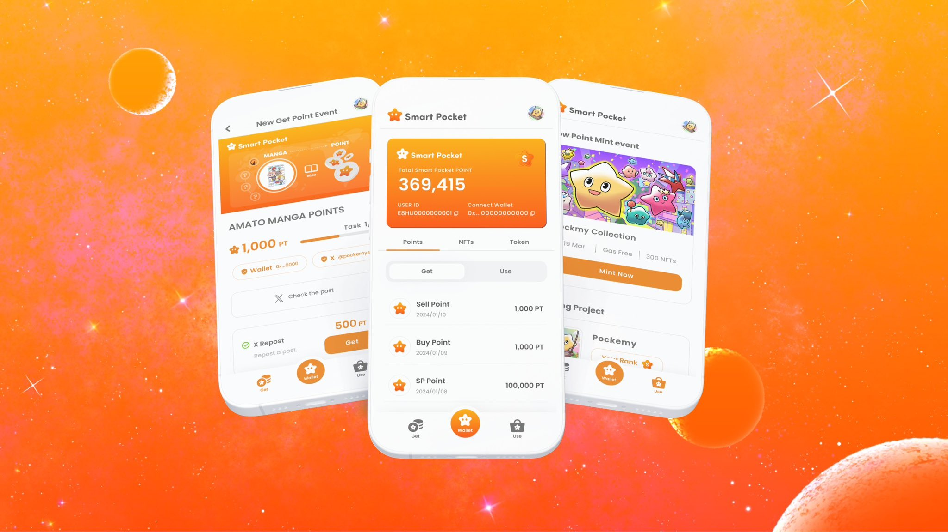
Yuda
Kabul ediyorum.Smartpocket sadece bir jeton değil, aynı zamanda bir sonraki token zaten kararlaştırıldı, aynı zamanda bu satın almalara da yol açacak.Şimdi SmartPocket ve Japandao'nun içeriğini puan biriktirmek için destekleyen bir form, ancak gelecekte, SmartPocket uygulamasında 700'den fazla NFT koleksiyonunu tanıtmaya devam edeceğiz ve bu projelerin işbirliği ve içeriğinde işbirliği yapacağız. BT.
ｍako
Evet görüyorum.Daha önce de belirttiğim gibi, bir kişi bitcoin satın almak istese bile engel yüksektir.Bir hesap açma, bankalardan para yatırma, borsalar vb.İlk kez böyle görünüyor.
Yuda
Kabul ediyorum.Aniden, biraz zor bir yerden başlamanız gereken şey, engelin yüksekliğine yol açmasıdır, bu yüzden bir nokta ise, kolayca kazanmaya başlayabilirsiniz, böylece puan biriktikten sonra bir jeton alabilirsiniz. Sonunda Meta maskeleri gibi cüzdanlar hakkında bilgi edinmek istiyorum.Ayrıca, bir risk almak için bir yerden başlamak yerine, örneğin, bir arkadaş sanal para birimi konusunda endişelendiğinde, Bitcoin satın almanız gerektiğini söyleseniz bile, anlaşılmazdır. Buna ek olarak, birçok insanın dikkatini dağıttığını hissediyorum. para şartları.Bence son zamanlarda bir tane daha satın almak zorlaştı, ancak bundan sonra, bu dünyaya bu dünyaya katılacak bu dünyaya katılamayanlar bu dünyaya katılacak. Sanırım yapabilirim.
Mako
Evet bu doğru.Kuşkusuz, herhangi bir bilgi olmadan arkadaşlarınıza yatırım yapmaya davet edilirseniz, kaygı ve direnişi inkar edemezsiniz.
Yuda
Kabul ediyorum.Bence engel biraz yüksek ya da hala bir direniş duygusu var.Bu nedenle, ücretsiz olarak yapabileceğiniz yerden başlarsanız, bir jeton alabileceğiniz vb. Ve değer ve fiyat artışı, daha ayrıntılı olma veya blok zincirini inceleme eylemine yol açacaktır.Bu endüstrinin şimdi neye ihtiyaç duyulduğu düşünüldüğünde, blockchain teknolojisini daha da geliştirmek önemlidir ve zaten odaklanan birçok mükemmel proje vardır, ancak aksine herkesin katılmasını kolaylaştırırız. Blockchain daha kolay ve daha basit.
Mako
Kabul ediyorum.Bunu bir yatırım olarak düşünürseniz, sadece bir uygulama indirmek veya siteye kaydolmakla başlar ve aslında bir jeton alırsanız, biraz paranın bile dahil olduğunu düşünürsünüz. Oradan, çalışmaya motive edilecektir. cüzdanlarda ve borsalarda.
Yuda
Evet bu doğru.
Mako
Olumlu çalışmak zordur çünkü tetikleyici yoktur.
Yuda
Bu doğru, doğru.Bu yüzden alabileceğiniz yerden başlayabilirsiniz.Bunu tipik bir platform yapmak istiyorum, bu yüzden ilk başta esas olarak SmartPocket resmi içeriği ve Japandao ile ilişkili olacak, ancak gelecekte, Japonya'daki çeşitli projelere ek olarak, bireysel yaratıcılar ve diğerleriyle aynı anda işbirliği yapacağız. Ben ' M SmartPocket'in işi teslim etmenize yardımcı olacağını düşünüyorum.
Mako
Evet görüyorum.Tersine, projenin bakış açısından, SmartPocket ile ortaklığın, yaptığımız kampanyaları SmartPocket kullanıcılarına yayabileceği bir avantaj var.
○ Çoklu dil kullanıcı desteği
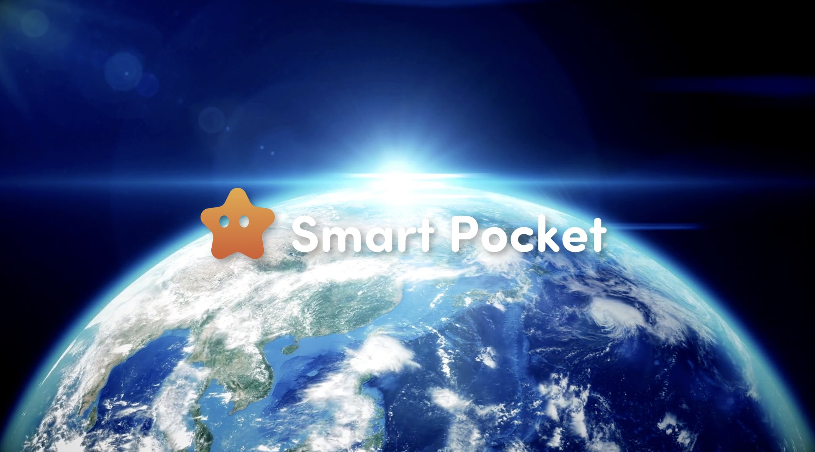
Akıllı cep 150'den fazla ülkede sınırlarda kullanılmaktadır.Dünya, blockchain'in gücüne sahip olmak üzere.Topluluğun gücü ile yeni bir ekonomi yaratmak.Teşekkürler!https://t.co/pgooxb86w7
Yuda
Kabul ediyorum.Ayrıca, SmartPocket uygulaması görev işlevi kullanıldığından, zaten yeniden yayınlanan kişiye puan veren bir sistem var, bu yüzden bu tür yerleri kullanacağımızı ve birbirimizi sinerjistik bir etki yaratacağımızı umuyoruz.Buna ek olarak, Japonya'daki birçok proje hala yerelleştiriliyor, bu nedenle onları yurtdışına teslim etmek oldukça yüksek.Bunlar arasında, SmartPocket bugüne kadar yaklaşık 150 ülkeden katıldı ve Discord ve diğerleri yaklaşık 17 dille uyumlu ve birçok ülkeden birçok insan katıldı. Bence Dash'e bir anlamda başlamak daha kolay olacak.
Mako
Japonya'dan yerelleştirilmiş hissediyorsanız, Japonca'da yazdıklarınızı kesinlikle İngilizce'ye çevireceksiniz.Japon projelerinde mekanik içerik ve alıcıya iletişim kurması zor olan büyük bir durum olduğunu düşünüyorum.SmartPocket'i sorarsanız, 17 dilde destekleneceksiniz, bu da daha fazla ilgiye yol açacaktır.
Yuda
Herhangi bir soru geldiğinde bile, DAO denizaşırı destekçi topluluklarımızın örneğin Çin ve Tagalog'da cevap vereceği bir sistem var.
Mako
Kabul ediyorum.Özellikle, bir Japon projesi yurtdışına girmeye çalıştığında, İngilizce olarak gönderiliyorsa sorun olmaması kaçınılmazdır, ancak aslında, muhtemelen tüm dünyada anadil olarak kullanılır. Yaklaşık %20?Çoğu insan İngilizce okuyamaz, ancak ana dillerinin iyi olduğunu düşünüyorlar.Yurtdışı ve yerelleştirme arasındaki boşluk doğar.
Yuda
Kabul ediyorum.Sonuçta, bunun büyük bir boşluk olacağını düşünüyorum, bu yüzden uygulamalarımızı kullanırken çözmek istiyorum.Bir topluluk da var, böylece bir soru sorduğunuzda hemen cevap verebilirsiniz ve çeşitli dillerdeki insanlar katılıyor.Sonuçta, eğer sadece iletilirse, tek yollu bir cadde olacaktır, bu yüzden sorulara yanıt vermek gibi müşteri destek işleviyle tutarlı bir şekilde bakabileceğimizi düşünüyorum.
Mako
Evet görüyorum.Dünyanın 150 ülkesinde 17 civarında mı ve dil yaklaşık 17 mi?
Yuda
Neredeyse öyle ve ben bu dili yapabileceğim ya da bu kanalın yeterli olmadığı denizaşırı insanlardan bahsediyorum.Her seferinde kanalı yavaş yavaş artırıyoruz.İlk başta İngilizce, Japonca ve Çince'de yaklaşık üç dilimiz vardı, ama aynı zamanda denizaşırı insanlara da katıldık, bu yüzden bu kanalı yaparsak sorumlu olacağız. Oradan sayı günümüze yükseldi.
Mako
Evet, evet, bu doğru.Başından beri 17 dil değildi.
Yuda
Kabul ediyorum.İlk başta yapılmadı, ama yavaş yavaş arttı.
Mako
Toplum gönüllüleri gibi insanlar doğal olarak birleştiriliyor ve artıyor gibi görünüyor.
Yuda
Kabul ediyorum.Yani her ülkeye yayılmış gibi geliyor.Sorumlu olmaya karar verdim.
Mako
150 ülkede 17 dil ise, neredeyse ana, ancak dünyanın yaklaşık % 70'i ele alınabilir.Böyle hissediyorum.
Yuda
Kabul ediyorum.Çoğu zaman, şimdilik buna cevap verebiliriz.
○ Dünyanın aksine!Bir ve tek poi canlı uygulama
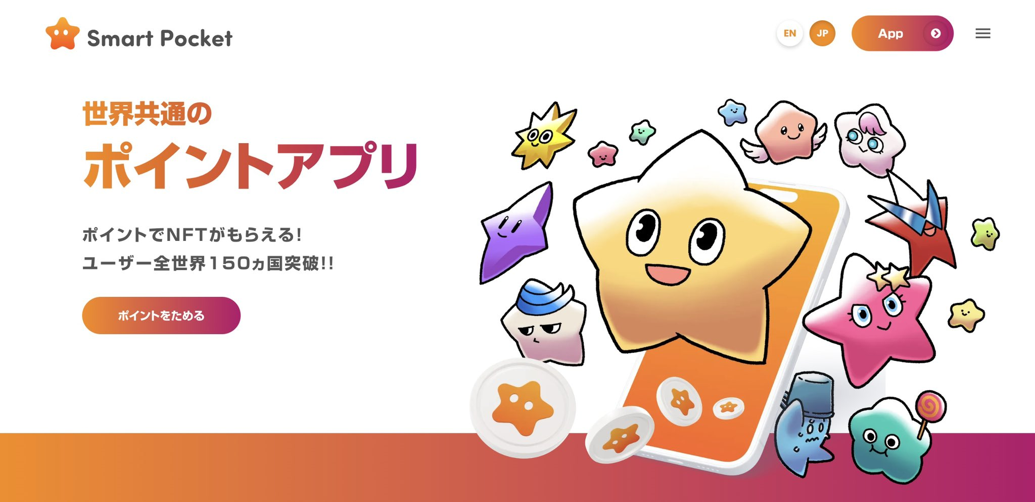
Mako
Anlıyorum.Teşekkürler.Bu arada, Poi nedir?Örneğin, genellikle Matsukiyo veya Rakuten gibi günlük alışveriş için kullanıyorum.Hiç bilinçli olmamıştım, ama kesinlikle dünya çapında kullanılabilecek hiçbir POI yok.Amazon ile ilgili mi?
Yuda
Bence oldukça küçük.Bence Amazon'un sadece Amazon'da puan kullanımı gibi bazı kısıtlamaları var, ancak SmartPocket'teki noktalardan, tüm dünyadaki jetonlarla değiştirerek düşünülecek bir mekanizma olarak. Hepsi bir kerede borsalarda kullanılabilecek bir yerde.
Mako
Evet, o zaman, SmartPocket ile alabileceğiniz nokta bir jeton mu?Veya başka bir format mı?
Yuda
İkisi birden.Önce puan kazanabileceğiniz gibi geliyor.Bu hala bir web uygulaması ve bu bir beta sürümü uygulama kaydı ve ön kayıt, ancak bir süre sonra iOS veya Google Play'de resmi bir uygulama sürümü olacak, bu yüzden puanlarla ilgili sıralama. Böyle veya oldukça çok işlev.
Mako
Anlıyorum.Görünüşe göre iOS bir test uçuşu ile yapılabilir.Ardından, test uygulamasını yalnızca web uygulamasında ve test uçuş aşamasında kullanabileceğiniz erken bir aşamada, zaten 17 diliniz var mı?
Yuda
Kabul ediyorum.Şimdilik, hala önceden, ama birçok insan hala geliyor.
○ Battaniyeye git!!
Mako
Bu ne zaman ilan edildi?
Yuda
Smartpocket 19 Eylül 2023'te tanıtıldı.
Mako
O zaman henüz bir yıl olmadı.
Yuda
O zaman, web uygulamasının kendisi henüz ortaya çıkmamıştı ve bir video teaser'ın duyurulmasına biraz benziyordu, ancak bundan sonra web uygulaması biraz sonra çıktı.Yani henüz çok fazla geçmedi.
Mako
Bu doğru.Yani gelecekte oldukça yeni bir uygulama.
Yuda
Kabul ediyorum.Hala bir oyuncak gibi, ancak resmi uygulama çıktıktan sonra daha fazla işlev uygulamayı planlıyoruz.
Mako
Anlıyorum.Teşekkürler.Zaman açısından mükemmel.Buradan, bu bir bulanıklık olacak, bu yüzden birçok insan kriptoya geliyor.
Yuda
Zamanlama açısından mucizevi bir pazar haline geldiğinden, tekrar heyecanlanma zamanı olacak.Bir festival etkinliği gibi görünmesi için elimden geleni yapıyorum.
Mako
Teşekkürler.Bu arada, hikayeyi şimdi dinlerken, bu hizmetle rekabet adı verilen bir yarışma olup olmadığını merak ediyorum.Bir süre önce gördüklerim, akıllı telefon uygulamasındaki reklama bakarsanız ve Japon yen'de kullanırsanız size yaklaşık 0.00.000 1 ve 10 yen veya 50 yen verecek bir hizmet vardı.Örneğin, biraz parayı alırsanız, bazı abonelere girmek, uygulama aracılığıyla sigorta almak veya biraz para almak gibi 1000 yen gibi görünen bir hizmettir, ancak bunu düşünemiyorum. Böyle bir şey var mı? Akıllı telefonlarda ve çevrimiçi olarak bir yarışma veya benzeri projeler mi?
Yuda
Biraz farklı, ama noktada, örneğin JICA.Belirli bir enerjiniz varsa, puan biriktirebilirsiniz, ancak bence bu.Kısa vadede nokta programları kullanan birçok proje var ve sadece Togenronche'den önce olan birçok şey var, ancak şu anda ana tema dünya ortak noktası. Sanırım henüz görmediniz.
Mako
Başka rakipler varsa ve farklılaşacak noktalar varsa, çok dilli bir destek mi yoksa bu tür bir yer mi olacak?
○ Kolay kayıt!Google da tamam!
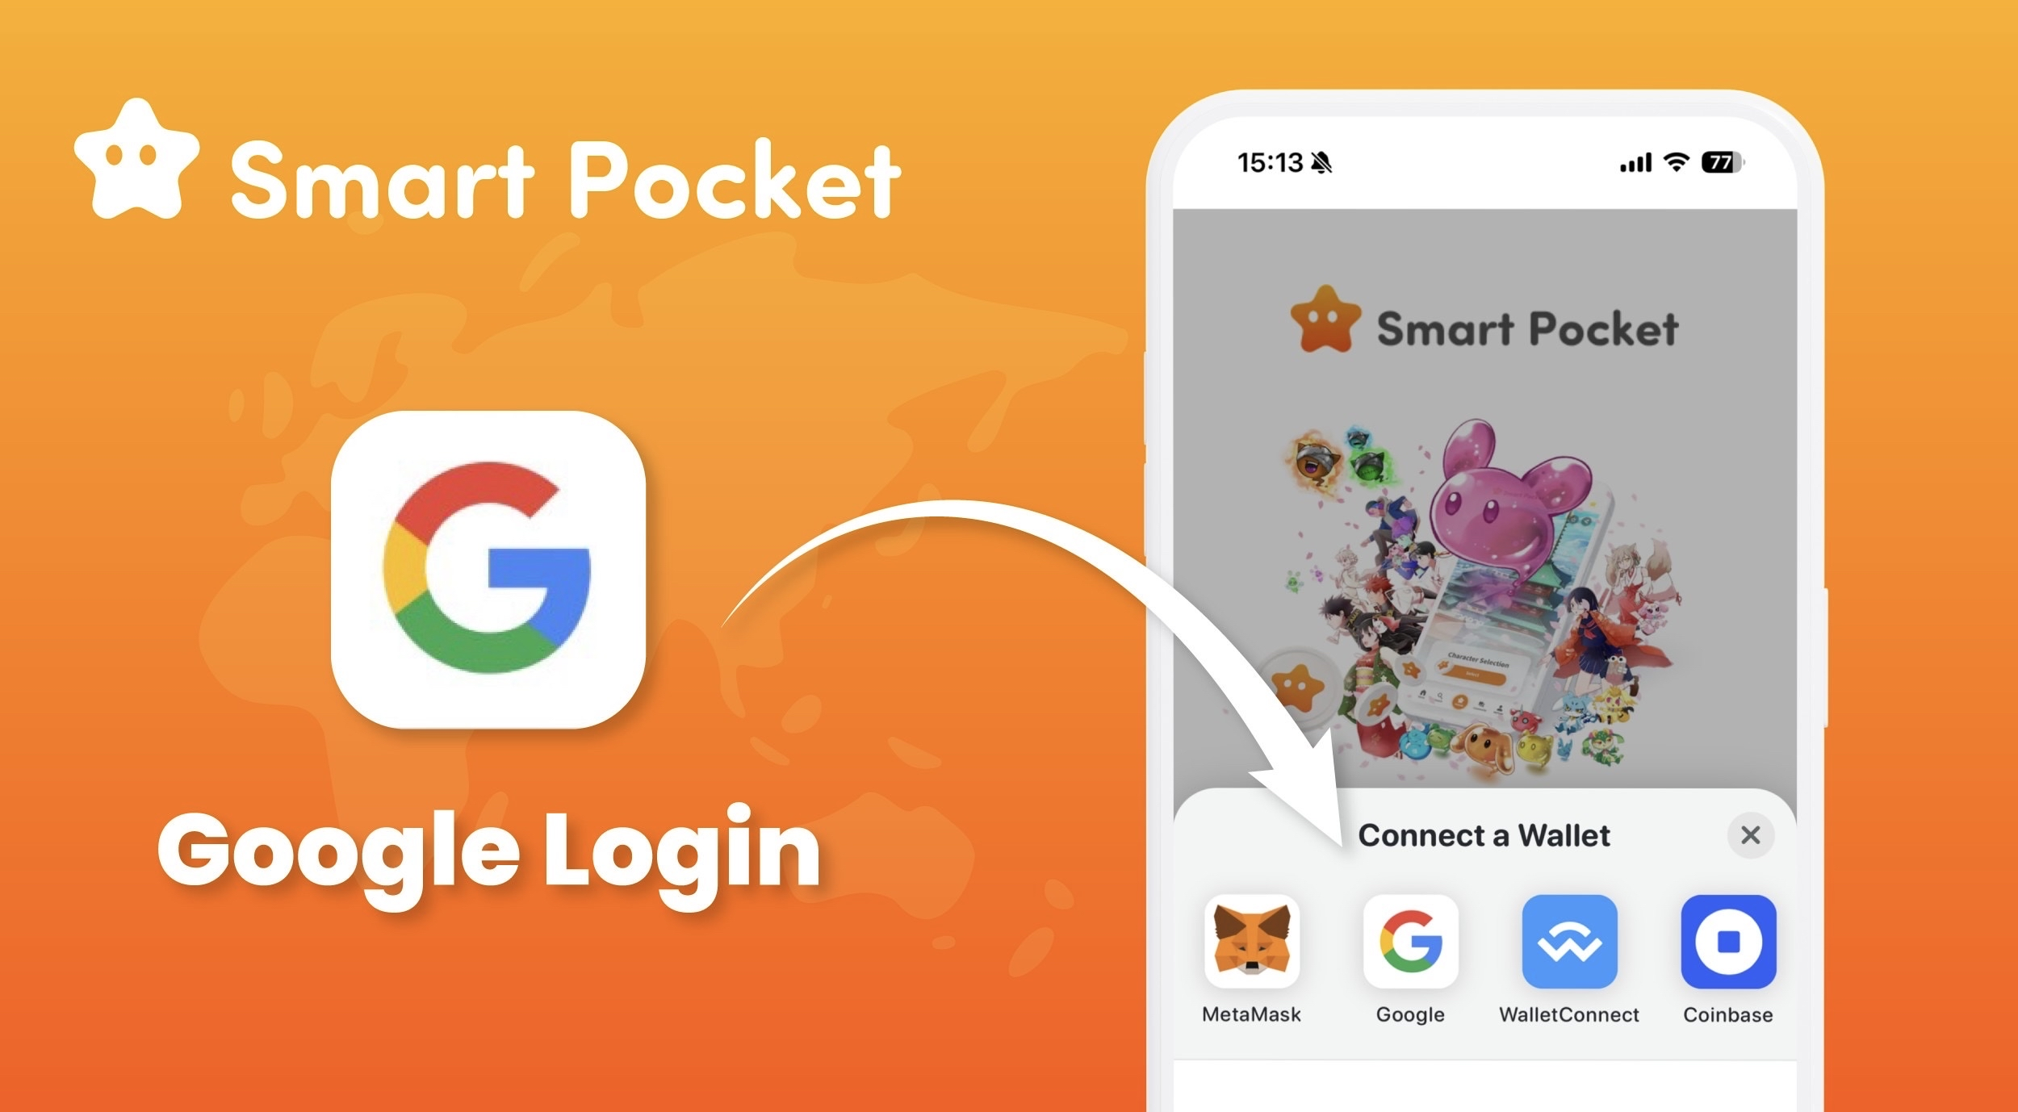
Yuda
Kabul ediyorum.Buna ek olarak, giriş sırasında bir meta maske ile giriş yapabilirsiniz, ancak Google ile birlikte oturum açabilecek bir işlevi de vardır. Örneğin, bir cüzdanınız olmasa bile, bir Google hesabınız varsa, bir Google hesabınız varsa, Önce uygulamaya giriş yapacaksınız. Puan biriktirmek de mümkündür.İlk pencerede, aniden bir meta maske kullanmadan puan biriktirebileceğiniz gerçeği, katılan birçok insanın olması.
Mako
Evet bu doğru.Sanırım meta maske gibi bir cüzdanla kimlik doğrulaması yapmak sorun değil, ama lütfen hiçbir şey yapmadan aniden metamask'a bağlanın. Size söylenirse, kırılacaksınız.
Yuda
Kabul ediyorum.Bunu yapmaya çalıştığımda, sadece metamas bir giriş seçeneği olarak ortaya çıkarsa, bu nedir?Bu yüzden oraya rastlıyorum.Bu dünyaya ilk kez dokunduğumda ve aniden bir meta maske ile başladığımda, hala biraz zor hisseden birçok insan var, bu yüzden Google'ın meta maskenin yanında seçeneğiniz varsa, Google günlük olarak kullanılır Temel. Bence birçok insan var, bu yüzden pencereyi yayabileceğiniz bir nokta olduğunu düşünüyorum.
Mako
Evet bu doğru.Yıkmadan iyi bir meta maske yapmaya çalışsanız bile, lütfen oradan kağıt hazırlayın, bir tohum cümlesi yazın ve asla göstermeyin. Doğru.
Yuda
Kabul ediyorum.Bu yüzden o sırada bırakacaksınız ya da zor bir şeyin görüntüsünü alacaksınız.Bence göstermenin ne kadar kolay olduğu önemli.Bu yüzden buna cüzdan demiyoruz, ama herkesin tanıdık olmasını kolaylaştırın.Eğer bir cep iseniz, her zaman pantolonunu takip edeceksiniz, bu yüzden biraz daha yakın hissediyorum.
Mako
Evet bu doğru.Sonuçta, ilk etapta kırmak daha zordur, kırılması zordur veya zor ve sinirli.Sonuçta, başlangıçtan itibaren bir cüzdan kimlik doğrulaması isterseniz, 100 kişi ilgileniyorsa, muhtemelen sonuna gelebilecek kimse olmadığını düşünüyorum.
Yuda
Kabul ediyorum.İlk başta zorsa, giriş oranı önemli ölçüde daha düşük olacaktır, bu nedenle SmartPocket'i arkadaşlarınıza ilk kez tanıtırsanız, önce Google'da yapmaya çalışırsanız, katılım oranı artacaktır. Puanlar biriktikçe, Projeyi desteklemek isteyeceksiniz ve gittikçe daha fazla bağlanma olacaksınız ve bence bu sektöre artık dirençli olmayacak.
Mako
Çok fazla noktanız varsa ve onu bir jetonla değiştirmek ve çeşitli şekillerde kullanmayı denediğinizde, çeşitli görevlerin oldukça kırılacağını düşünüyorum, ama hayır, ancak birkaç bin yen için SmartPocket. Bence değer BT.
Yuda
Kabul ediyorum.Vazgeçemem.
Mako
Dahası, bir şey yapmak yerine her zaman aldığınız şeyi atma durumu oldukça psikolojik olarak hareket eder.
Yuda
Artıdan ziyade olumsuz bir şey gibi geliyor.Buna değer bir şey varsa, çaba miktarının önemli ölçüde değişeceğini düşünüyorum.
Mako
Evet, evet, anlıyorum.Teşekkürler.Kabul ediyorum.Ben de ilk kişide oldukça kırılmıştım.Ve o zaman, henüz çok fazla topluluk yoktu ve dinlenecek birkaç yer vardı.Şu andan itibaren, bir sonraki Blemade, bir sonraki, zaten içeride mi?Sanırım gelecekte daha fazla insan girecek, ancak Web3 yapan bir iş operatörü olarak mümkün olduğunca çok insan istiyorum.
Yuda
Kabul ediyorum.Bu endüstrinin çeşitli engellerle ilgilendiğini düşünüyorum, bu yüzden onu kaçırmış birkaç kişi olduğunu düşünüyorum, bu yüzden herkesi koymadan alın. Herkesin katılabileceği durumu uygulamak istiyorum. Bloomers'tan önceki dünya tamamen yoldan çıkıyor.
Mako
Kabul ediyorum.Son zamanlarda, oldukça gelişmişti ve öğrenciler NISA, vb. Yapıyorlar, bu nedenle önceki bulanıklık pazarına kıyasla, muhtemelen yatırımın kendisinde çok az psikolojik engel var ya da daha doğrusu korkunç. Bir his haline geliyor.
Yuda
Durum böyle oluyor.
Mako
Evet.Japon yen düşmez mi?Görünüşe göre yuu, nihayet düştü, böylece dünyanın etkilenmesi.BTC çok şey yaparken bir kayıp doğuyor gibi, bu yüzden onu iyileştirebilirsek iyi olurdu.
Mako
Şimdi, NISA ve Nikkei ortalamasına ulaşmak iyi bir fikir.
○ 5 yaşından itibaren⁈ sonraki nesil eğitim, Web3 Eğitimi
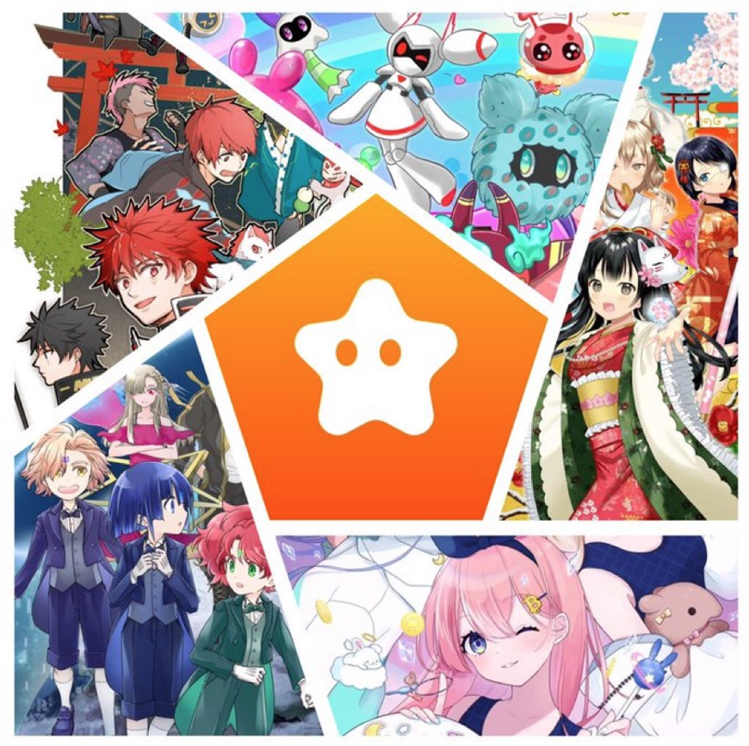
SP🌏🌟 https://twitter.com/Yudaceo/status/17581513370273646?ref_src=twsrc'li bir kahraman olacağım. 491020Fe449cc941763844FBD46D701%7CTWCON%5ES1_ & REF_URL= https%3a%2f%2fnote.com%2fpreview%2fnbe261d7ca12c%3fprev_access_key%3d1bdd350ba4b41b14dbf08e33771f45c8
Yuda
Kabul ediyorum.Bu endüstriyi olabildiğince tanımak istiyorum.Sonuçta, başladığınızda ne kadar kolay ve karakter veya manga kullanmanın yanı sıra ders kitaplarını okumak zordur, ancak manga'da okursanız, girmenin oldukça kolay olacağını düşünüyoruz. Yaptığım manga ve animasyon ve blok zincirleri yapmak istiyorum vb.Sonuçta, uygulamalar ve jetonlar uzun süre çalıştırma söz konusu olduğunda, büyüyecek çocuklar farkında olacaklar ve çocuklar büyüdüklerinde, ana akım uygulama, jeton ve jetonlar. Mümkün olduğunca çok fazla teslim etmek istiyorum böylece konunun pozisyonunu alabilirim.Bence bu en ana katman ve Facebook ve diğerleri ilk başta üniversite öğrencileri arasında yayıldı.Bu noktadan sonra, bir üniversite mezunu yetişkin olduğunda, ana uygulama oldu ve dünyayı aldı.Örneğin, Bitcoin ile 5 yıllık bir görüntü hayal etmek zordur, ancak 5 yaşındaki bir çocuğun puan almak için bir manga veya rapor okuduğunu hayal edebilirsiniz.Belki de sahiplerin sayısı Bitcoin'den daha büyüktür ve bence Bitcoin'den daha tanınmış jetonlar ve noktalar yapabiliriz.Bence bu olursa, "Satoshi" gibi büyük bir şey elde edebilirsiniz.
Mako
Evet bu doğru.Son zamanlarda, 5 yıl süren YouTube gibi normal bir iPad'e sahiptir.
Yuda
Küçüklüğümden beri en ileri kaldım.Dönemimizde hayal edemediğiniz gibi, arama yapmak gibi hemen yeni bir şey kullanmak gibi.Buna ek olarak, daha genç nesil blockchain mühendislerinin sayısı artıyor ve şaşırtıcı insanlar gittikçe daha fazla çıkıyor, bu yüzden genç nesli bizden daha fazla dahil edebilmek önemli bir temadır. Bence bu.
Mako
O zaman, Japandao tarafından sağlanan çok fazla manga var mı, örneğin, blockchain nedir ve Web3'ün ne olduğu ile ilgilenen bir içerik?
Yuda
Kabul ediyorum.Örneğin, "Amato" adlı bir karakterim ve simge karakterim, ama Amato metavacılar hakkında bir hikaye içeriyor ve bir hikaye olarak, şu anda Metaverse'deki canavarı yenmek için çok çalışıyorum. Bu bir ilerleme hissi, Ancak bu formda, Metaverse manga'da bilinir, örneğin "Kagura" adı verilen kızların karakterinde, kimono gibi Japon kültürünün bir temasıdır, örneğin, kiraz çiçekleri ve fasulye de var. Niji "Görünüşe göre Japon olayları ve olayları manga'da veriliyor, ancak yedi renkte çeşitli canavarlardan çeşitli canavarlar var. Örneğin, sanırım Pokemon gibi çeşitli canavarlar var, ancak Niji adında yedi canavarımız var Arkadaşlar ve gelecekte Web3 hakkında çeşitli şeyleri iç içe geçmemiz gerektiğini umuyoruz. Masu.Çocuklar için eğitim almayı düşünmüyorum, ama bilmiyorum, ama bilmiyorum, ama bence beynimdeki Japon geleneksel kültürünü bilmeden hatırlayabiliyorum. Çeşitli kesme, metaharalar, vb. Ayrıca mangaya dahil edilir.
Mako
Kabul ediyorum.Sonuçta, bir şeyler yapmak kesinlikle geç, ama çok erken değil.
Yuda
Bu doğru.Örneğin, beş yaşında bir manga okuduğunuzda ve dile dokunsanız bile, sadece blockchain kelimesini bilmek, en kısa sürede bu sektöre katkıda bulunmanıza yardımcı olacaktır. Çizgi romanların yanı sıra, Metavatlar.
Mako
Evet, o zaman, prensip olarak, prensip olarak, içerik 5 yaşında veya böyle bir yaş ve 20 yıl, bu çocuklardan 30 yıl önce anlaşılabilecek içeriktir, proje projeyi bir olarak dört gözle bekliyor bütün. Bu mu?
Yuda
Kabul ediyorum.Sonuçta, çocukken gördüğüm karakterleri hala seviyorum ve onları görsem bile çocuklukta gördüğüm karakterlerin karakterlerini ve böyle bir çocukken gördüğüm karakterleri ve animasyonları dekore ediyorum. Büyüseniz bile, çocuklarınıza gördüğünüz karakterleri seveceğinizi düşünün, bu yüzden nesilleri bu şekilde döndürebilmek istiyorum.
Mako
Doraemon'u gördüğümde hala ağlıyorum.
Yuda
Bu doğru.Sonuçta, uzun zaman önce daha fazlasını görmek kolay.
Mako
Evet, aksine, sanırım biraz çünkü yetişkin oldum.
Yuda
Ekstra anlayabilirsiniz.
Mako
Evet, annenin sevgisi.
Yuda
Daha derin fark ettim ve içeri girip heyecana yol açıyor, bu yüzden şimdi büyüyen ve daha iyi olan bazı insanlar olduğunu düşünüyorum, bu yüzden ebeveynler ve çocuklarla keyif alabilirim. Sonuçta, bunun olacağını düşünüyorum Gelecekte güçlenmek, bu yüzden ebeveynler ve çocuklarla iletişim kurmak gibi böyle bir kuşağın ötesinde zevk alabilecek içerik olduğunu düşünüyorum, bu yüzden öğreneceğiz. Bence ebeveynler tarafından keyif alabilecek içeriğe yol açacak ve örneğin, bir ebeveyn -çocuğa yol açacaktır.
Mako
Yılbaşı jetonları sıcaktır.Yuu gibi görünüyor.Çocukların puan ve jeton yaparak birbirleriyle etkileşime girmesini sağlamayı hedefliyoruz.Mako bu doğru.Ebeveynlerin ve çocukların son vergi beyannamesine kadar birlikte yapmak istedikleri ilginç olurdu.Sanırım okuldan daha fazlasını öğrenebileceğinizi hissedeceksiniz.Mako iyidir.Nihai vergi beyannamesini nasıl sunacağımı biliyorum.10 yaşında.
Yuda
Kabul ediyorum.Bence daha önce hiç sahip olmadığım bir bilgi, bu yüzden blockchain vb. Sayesinde dokunma zamanlamasının daha hızlı olması çok iyi bir durum olduğunu düşünüyorum.
○ Süper nadir "Pocket Nft" alın!!
İlgileniyorsanız, bu makaleye tavsiye edilir https://note.com/smapockesolution/n/n57e596c68b92
Mako
Evet teşekkür ederim.SmartPocket, daha önce de belirttiğim gibi, şimdi bir web uygulaması ve bir test uygulaması olan bir akıllı telefonla piyasaya sürülüyor, bu yüzden gelecekte olması gereken bir proje, ancak gelecekteki yol haritasında bir şeyler yeni bir program var. Yapmayı planlıyor musunuz?
Yuda
Evet.Şimdi "Pockemy" adlı resmi SmartPocket karakterini duyuruyorum, ancak son zamanlarda animasyonlar yayınlayacağım ve NFT'yi sadece gelecekte nane edebilmek gibi etkinlikler yapacağım, bu yüzden ilk nokta içeriği resmi. Ayrıca NFT'yi alabilir ve NFT'yi alıp kazı yaparak akıllı bir cep jetonuna yol açacaktır.
Mako
NFT likiditesi sağlayarak FT alıyor musunuz?
Yuda
Kabul ediyorum.NFT satın alırken ve satarken, NFT satın alırken Rakuten puanlarına benziyor, ancak biraz Rakuten puanlarına benziyor, ancak böyle bir alım ve satış noktası. Kararlı bir şekilde geliştirilebilecek bir mekanizma uygulamayı planlıyoruz.
Mako
Evet evet.Bu arada, bu sarı yıldız, X -Official X'in X -SmartPocket Hesabı'nın Hatter'ın arka planının sağ tarafındaki mi?
Yuda
Bu doğru, doğru.Ayrıca sarı, pembe veya başka karakterler de var,
Mako
Bu tamamen cep mi?
Yuda
Cep ve arkadaşlar gibi.Tsuntsun ve Aniki gibi çeşitli kavramlar var.
Mako
Ağabey gibi bir şey var.
Yuda
Bu doğru.Bence bir bakışta anlamak en kolay şey.Bu tür bir duygu ile, çeşitli cep ve arkadaş karakterleri varmış gibi geliyor.
Mako
Evet bu iyi.Küçükken yaptığım oyunları hatırlayan tasarımları gerçekten seviyorum.Sevimli.
Yuda
Teşekkürler.Çocuklar için bile bir aşinalık gibi hissettiren bir karakterdir.
Mako
Bu cebinin NFT çıkıyor.
Yuda
Kabul ediyorum.Gelecekte hala bir duyuru olacak, ancak ayrıntılar ortaya çıkacak.
Mako
Hala nerede ve nasıl yapılacağı ve nasıl çıkacağı mı?
Yuda
Kabul ediyorum.Şimdilik, arz 300, oldukça küçük ve biraz hızlı bir baskı, ancak Pocketmy'ye ek olarak, Japonya'nın her yerinden yaratıcılar katılmayı ve devam etmeyi planlıyorlar. Dışarı, ama birincisi cep gibi.
Mako
Evet evet.İlk taksitin en güçlü cebidir.
Yuda
Teşekkürler.Gaz ücreti ücretsizdir, böylece sadece nokta ile nane yapabilirsiniz.
Mako
Sonra, dışı bir zincirle.Gaz faturası olmadan Web3'ü tam olarak anlamıyorsanız sorun değil.
Yuda
Kabul ediyorum.Puanlarınız varsa sorun değil ve gaz almanız gerekmiyor.
Mako
Anlıyorum.Sonuçta nedir?Bence NFT, kriptlerde biraz yeni başlayan bir alan, bu yüzden gazsız için minnettarım.
Yuda
Kabul ediyorum.Sonuçta, ilk toplulukla ilgileniyordum ve sormak istediğimi hissettim, bu yüzden herkes gaz faturasından endişeliydi, bu yüzden mümkün olduğunca çok insanın katılmasını istiyoruz, bu yüzden gaz. Özgür hissettim.
Mako
Teşekkürler.Bir kez daha, Smartpocket'in kendisi bir nokta sistemidir ve bu nokta daha sonra NFT'nin tutulması yoluyla jetonlar için değiştirilebilir.
Yuda
Kabul ediyorum.Çeşitli etkinliklerde jetonlar edindik ve sıralamada en üst sıralarda en üst sıralarda hava bırakma noktaları ve jetonlar için bir etkinlik planlıyoruz ve SP token dışındaki çeşitli jetonlar planlıyoruz. Proje ile birlikte çalışacağımız için, Gelecekte çık.Bir görüntü olarak, Apple Store'dan gittikçe daha fazla uygulamaların daha fazla çıktığını düşünüyorum, ancak aynı şekilde SmartPocket gittikçe daha yeni jeton olacağını hayal ediyor.
○ Sonraki BTC! SP'nin muhteşem vizyonu
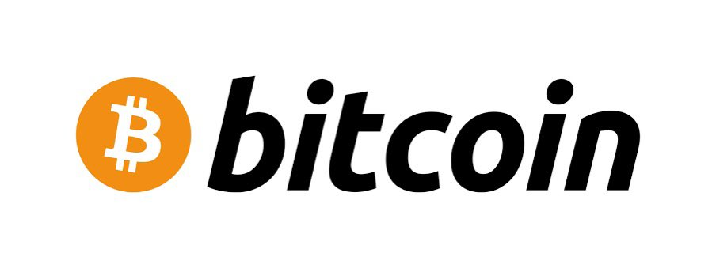
BİR
Evet, evet, ilk görüntü, SmartPocket ile puan kazandığımda, belirli bir jeton için değiştirebileceğim gibi görünüyordu, ancak durum böyle değil. Bunu yaparak, jeton jetonunun bir uçağı var gibi görünüyor Çeşitli SmartPockets'e bağlı bir proje.
Yuda
Evet, öyle görünüyor.İlk başta bir SP jetonu, ama gelecek için çeşitli yerlerden bahsediyorum.Örneğin, bir sınavı cevaplayarak bir jeton alabilecek bir olay yapmayı düşünüyorum, ancak bir görüntü olarak, sanırım Bitcoin'e sahip birçok insan var, ama bitcoin var. Ancak, Beyaz gazeteyi hiç okumamış birkaç kişi var.Sonuçta, hisse senedi satın alırken, Tesla'nın Tesla'yı satan bir şirket olduğunu düşünüyorum, örneğin Rakuten'in ne yaptığını ve sonra bir hisse senedi var, ama jeton. Bunun hakkında fazla bir şey bilmiyorum, Bitcoin'i biliyorum, ama ben Beyaz kağıdın hiç görülmediğini bilmiyorum ve yeni jetonların ne olduğunu bilmiyorum. Bence bazı insanlar var, bu yüzden beyaz kağıdı okudum ve nihayet bir test verdim ve Sınavdaki beyaz kağıdı düzgün bir şekilde okuyabilir, böylece sınavı doğru cevaplayan kişiye yeni bir jeton alabilirsiniz. Beyaz kağıdı SmaPke ile düzgün bir şekilde okuyabilmeniz için jetonların nasıl dağıtılacağını uygulamak istiyorum.
Mako
Evet bu iyi.Sonuçta, proje tarafından, beyaz kağıt çok önemli ve okumanızı istiyorum, ancak son zamanlarda hafif bir Paber gibi, bu resme sahip ve okumak daha kolay. Ancak Bitcoin White'ı okudum Biraz kağıt, ama çok garip bir matematik çıktı.
Yuda
Biraz zor.
Mako
Sadece başlangıçta ve sonunda okunan ve okunan bazı yerler var, bu yüzden oyunlarda, özellikle oyunda en basit şeyler nelerdir, ama sanmıyorum.
Yuda
İçerik zor.
Mako
Bunlar arasında, sınavda puan alabiliyorsanız, projeyi tanımak iyidir.Bence Beyaz Kağıt nihai bilgi kaynağı.
Yuda
Düzgün bilmenizi sağlayan bir mekanizma yapacağım.
Mako
Anlıyorum.Teşekkürler.Yani, Smartpocket'in kendisinden çıkan SP noktası ON -FIN'de değil, sadece akıllı bir cebinde kullanılabilecek bir nokta?
Yuda
Kabul ediyorum.Mesele, zincir dışı bir nokta.
Mako
Evet, evet, Smartpocket'ten bazı jeton almayı planlıyor musunuz?
Yuda
Kabul ediyorum.SmartPocket, bir SP jetonu, SP jetonu, sosyal bir jetona sahip olacak.
Mako
Bu bir -en jetonu mu?
Yuda
Evet, bu bir -karakter.Şu anda, bu sadece zincir noktası, ama bunu bir açık jeton olarak listelemeyi planlıyoruz.
Mako
Evet, oradan, 2024 veya 2025 olup olmadığını bilmiyorum, ancak jeton satışı başladı ve bir borsada satın alabilirsiniz gibi görünüyor.
Yuda
Kabul ediyorum.Böyle bir görüntü var.Dolayısıyla, mevcut kullanıcı sayısından daha fazla kişi bir sahip olacak ve topluluk gittikçe daha fazla genişletilecek.
Mako
Evet, o zaman, her şeyden önce, girişi yapma aşaması.Sadece Japon yenileri olan insanlar bir şekilde Web3'e yakın olacaklar.
Yuda
Önceden kayıt olduğu için, şimdi orada ilk üssü yapmak gibi, ama şu anda bir dereceye kadar 150 ülkeye yayıldı.Gelecekte, örneğin, uygulamaya davet ederek birbirimize puan almak için bir işlev başlatmayı planlıyoruz ve örneğin, davet işlevini bir streçte kullanarak sadece 100 kullanıcıya sahip bir ülke. Bazı şeyler, ama şimdi kripto heyecanlanıyor, bu yüzden 100 kişi çeşitli insanlar üzerinde çalışıyor ve SmartPocket'i katılım için bir pencere olarak kullanıyor. Bence daha fazla yayılacak.
Mako
Evet, ama inanılmaz.En az 100 kişi var.
Yuda
İşte bu kadar.En büyüğü Japonya, Güneydoğu Asya, Endonezya, Vietnam ve Nijerya'dır ve oradan, Almanya, ABD ve İran gibi dünyaya biraz yayılmış gibi geliyor.Biraz okursanız, yaklaşık 150 var, bu yüzden çok zaman alıyor.Daha önce hiç duymadığım ülkeler var ve bu bir ülke çalışması haline geldi.
Mako
Evet bu doğru.Sonuçta, Japonya'da birçok Japonya'nın ilk projesi olduğunu düşünüyorum, ancak Güneydoğu Asya bölgesinde, muhtemelen bankalara erişimin yeterli olmadığı birçok alan var.
Yuda
Kullanılması zor bir alan.
Mako
Bu yüzden Web3 uyarlaması inanılmaz.
Yuda
Kabul ediyorum.Yani, en çok tanınan birçok insan var, ülkede yaklaşık % 90 var ve birçok insan kripto için çok hevesli bir zihne katılıyor, bu yüzden kendi başlarına çok fazla çalışanlar. Oldukça çok şey var.
Mako
Bitget de dünya çapında işletiliyor ve Güneydoğu Asya veya Afrika'daki diğer ülkelerdeki çalışanların başka ülkelerin fotoğrafına sahip olmalarına izin veriyorum, ancak tüm okul toplantıları var.Delicen insanlar var.
Yuda
Bu doğru.
Mako
Evet, Japonya'nın son zamanlarda Crypt nüfusunda oldukça arttığını düşünüyorum, ancak Crypt ile hiçbir ilgisi olmayan aileniz veya arkadaşlarınızla sanal para yaptığınızı söylüyorsanız,。Rüzgar gibi.
Yuda
Ortaya çıkan ilk kelime, bu yüzden bir şekilde karakterleri ve animasyonları kullanmak istiyorum, bu yüzden biraz daha akılda kalıcı olmak istiyorum.Şimdi hala bir blockchain nerd gibi yakalandı.
Mako
Evet, bir inek gibi görünüyor.Yuu, böyle bir his var.Eski bir internet gibi ve tıpkı interneti kullandığınız bir inek gibi ve blockchain'i ilk kez dinlerseniz, bence bir inek gibi.Oradaki görüntüyü manga, anime vb. Aracılığıyla değiştirmek güzel olurdu ve genç nesil arasında giderek daha popüler hale geldi.Başlangıçta, Tiktok'a kızın sadece dans ettiği söylendi, bu yüzden daha fazla gelişti ve meydan için bir SNS gibi oldu, bu yüzden umarım blockchain ve web3'ü bu pozisyona getirebiliriz. Bence rüzgar gibi görünüyor.
Mako
Tiktok'un gerçekten çeşitli olduğu doğrudur, örneğin hayvanlar ve yemek pişirir ve bu kripto para birimlerinin bilgisidir.
Yuda
Kabul ediyorum.Bu bir şirketin açıklaması.
Mako
Evet, şimdi her şey için kullanılabilir, ama beş yıl önce nasıl olduğu söylendiğinde, sadece dans eden genç bir kızdı.
Yuda
Kabul ediyorum.Bir uygulama gibi sadece bakan bir şey söyleyen bir çok insan vardı ve bunu kullanmak için sadece çocukları kullandım, ancak onları kullanan kullanıcılar daha fazla büyüdükçe, yetişkin kullanıcılar gittikçe daha fazla ve sonra sıradan kullanıcılara yayıldı.
Mako
Evet bu doğru.Sonuçta, önümüzdeki 10 yıl buradan bir yıl biraz.
Yuda
Buradan, kriptler hala heyecanlı ve ETF'yi yeni geçtiğimden beri, geçmişe hiç katılmayan şirketlerin ve finansal kurumların geleceğini düşünüyorum.Crypt'e dokunmayanların bir kerede katılma zamanı, bu yüzden onları mümkün olduğunca tutmak istiyoruz.
Mako
Kabul ediyorum.Ama zaten başlangıç ​​çizgisi için oldukça iyi bir atmosfer olduğunu düşündüm.Japonya'daki ilk projede, kullanıcı sayısının küçük bir ülkede yaklaşık 100 olduğunu söyledim, ancak sonra önce Japonya'dan pazarlamaya başladım ve Japonya zamanında 100 kullanıcı için tökezliyordum. Bence bir var. Olmuş gibi görünen birçok proje ve ne kadar tökezlese de, hala devam ediyorum, ama sonuçta, uzun yıllar oradan büyümeyecek gibi görünüyor, bu yüzden ön kayıt aşamasından. Bence güzel Bu kadar gelişmiş olduğum için mutluyum.
Yuda
Evet teşekkür ederim.
☆ Soru köşesi
Q.
Birikmiş noktada işbirliği projesinde NFT ile alışveriş yapmayı mı düşünüyorsunuz?
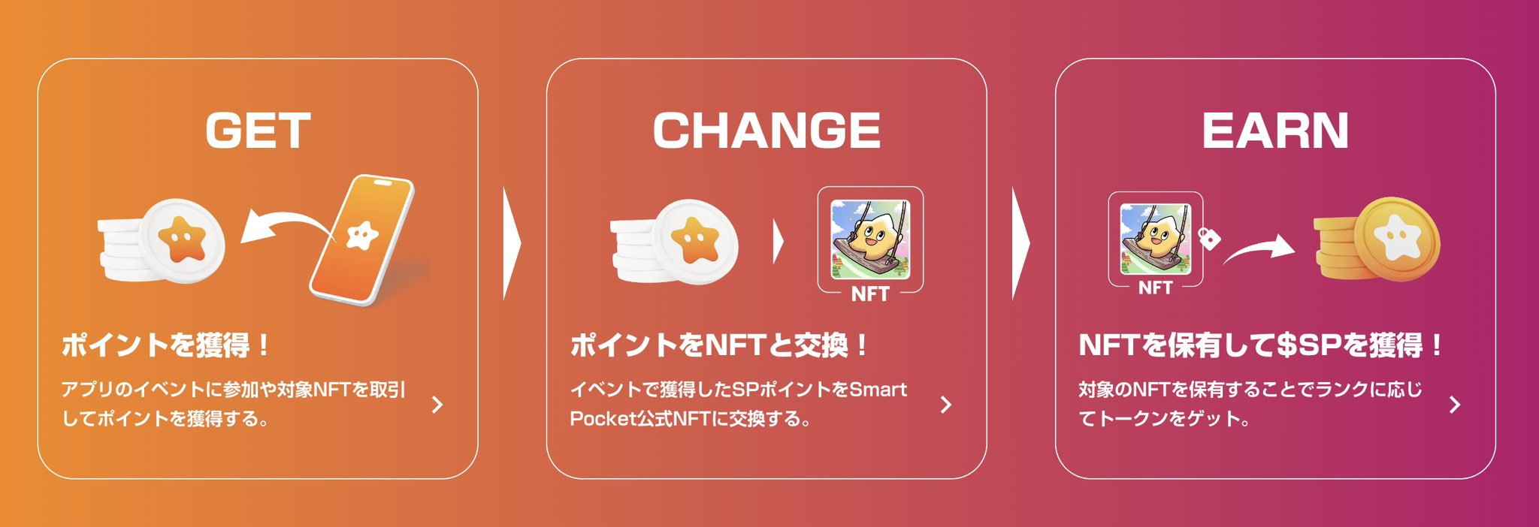
A
Her proje için olaylar vb. Yöntemi değişeceğini düşünüyorum, ancak NFT koleksiyonunu noktalarla sınırlı düşünüyoruz ve başka bir nokta sınırlı ürünle alışveriş yapıyoruz.
Öte yandan, puanları kullanarak katılabilecek bir hediye tutmayı da düşünüyoruz.Normal hediye ile, katılımcı sayısı çok büyüktür ve kazanma oranı oldukça düşüktür, ancak puan kullanarak puan vererek, sadece puan tüketenler piyangoya katılabilir ve kazanma oranını artırabilir.。Her zaman çeşitli NFT'ler ve sınırlı NFT'ler için değiştirilebilecek etkinlikler yapmayı planlıyoruz.
Q.
Bence Apple Watch vb. İle kullanmanın uygun olduğunu düşünüyorum, ama peki ya?
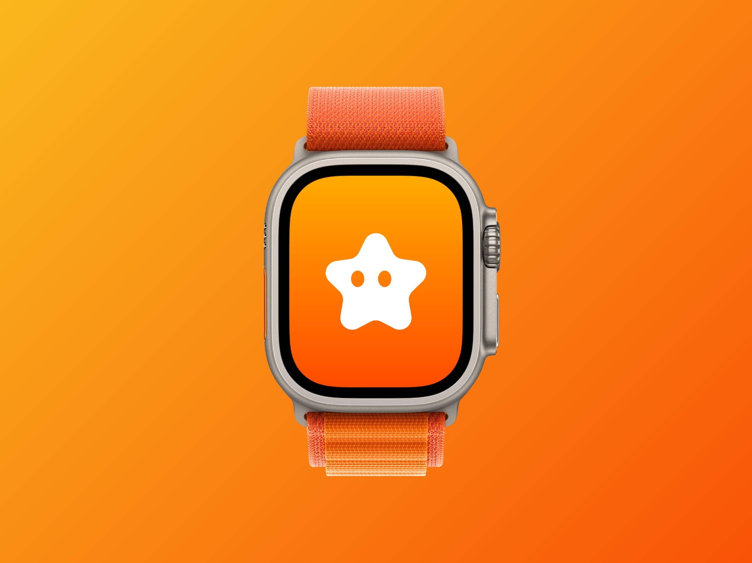
A
Kesinlikle bu iyi.Puanları Apple Watch ile kontrol edebilir veya etkinliği kontrol edebiliyorsanız gerçekten ilginç olduğunu düşünüyorum.Örneğin, bir widget gibi bekleme ekran noktası görüntüleyebileceğinizi veya belki de PayPay ile dengeyi görebileceğinizi düşünüyorum, ancak widget'lar şimdi ayarlandığından, Apple Watch ve mühendisler de bir kez. Bunu yapmaya çalışın ve teknik olarak mümkün iseniz, onu uygulama yönünde bir fikir benimsemek istiyorum.Değerli geri bildirimleriniz için teşekkür ederiz.
Q.
SP puanlarının evcil hayvan eğitimi için kullanılacağı yazılmıştır, ancak Smartapoke uygulaması bir eğitim oyunu haline geliyor mu?
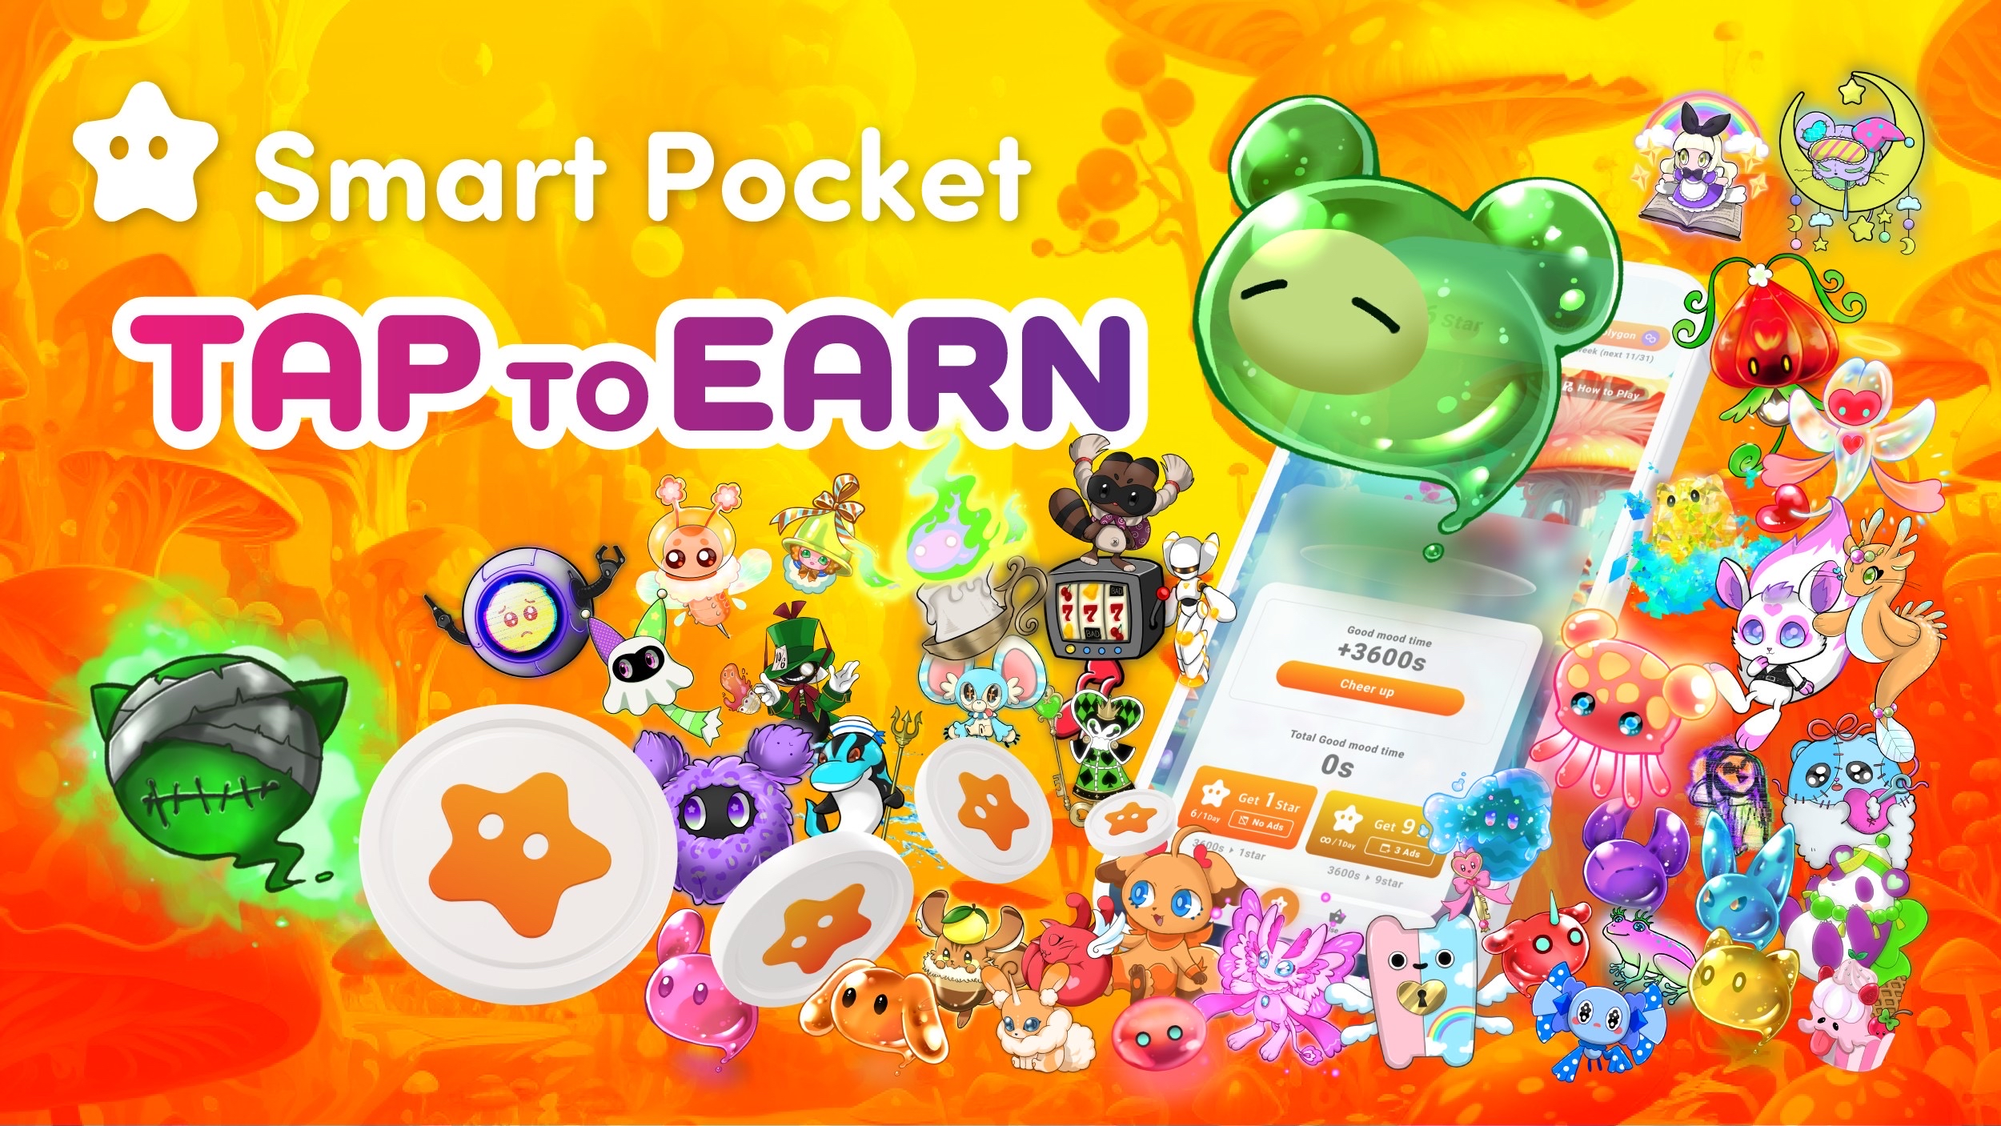
A
Dijital bir evcil hayvan şeklinde özel bir NFT hazırlayacağım, ancak bir nokta dükkanı gibi görünüyor, böylece orada dijital evcil hayvanlar NFT'leri alıyorsunuz ve karakterleri besleyerek jetonlar artar. Bunun gibi bir şey başlayacak.İşlevin uygulanmasından sonra ayrıntılı olarak duyurmayı planlıyoruz.İçerik, Kazanmak İçin Tap gibi bir şey için planlanıyor, karaktere dokunuyor ve ruh halini izlerken okşuyor, bir tamagotchi görüntüsü gibi görünüyor ve bir kripto versiyonuna benziyor. Ol.Token alabilirsiniz ve onları çocukların tatlı almak için kullanabileceği yöne getirmek istiyorum.
Q.
SP token Bitget'ten listeleniyor mu?
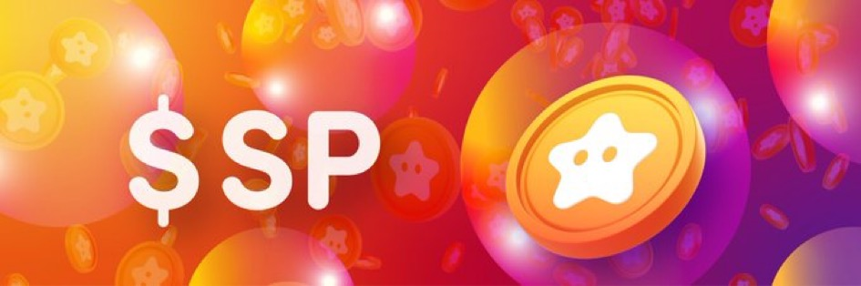
A
Listelenen bir borsaya karar verilir karar vermez duyuracağız.
Q.
Sadece puanlar için bir eko sistemi mi?İşbirliği projesine adım atan bir ekosistem oluşturma planları var mı?
A
SP puanları ve SP belirteçleri ana taban olacaktır.İşbirliği yapan birçok proje var, bu yüzden örneğin, işbirliği NFT'ler ortaya çıkacak ve gelecekte, NFT'ler oluşturmak için çeşitli yerel yönetimlerle işbirliği yapacağız ve gelen yolla seyahat etmeye geldiğimizde bunları kullanacağız. NFT vb.
Gelecekte, işbirliği yapacak projelerin sayısı gelecekte artacak, bu nedenle her seferinde yeni işlevler ve şimdi açıklamadığım mekanizmalar topluluktan giderek daha fazla fikir olacak. İşe almayı düşünüyorum, Bu yüzden bu tür işlevlerin ortaya çıkmaya devam edeceğini düşünüyorum.
Q.
Hangi ülke var?
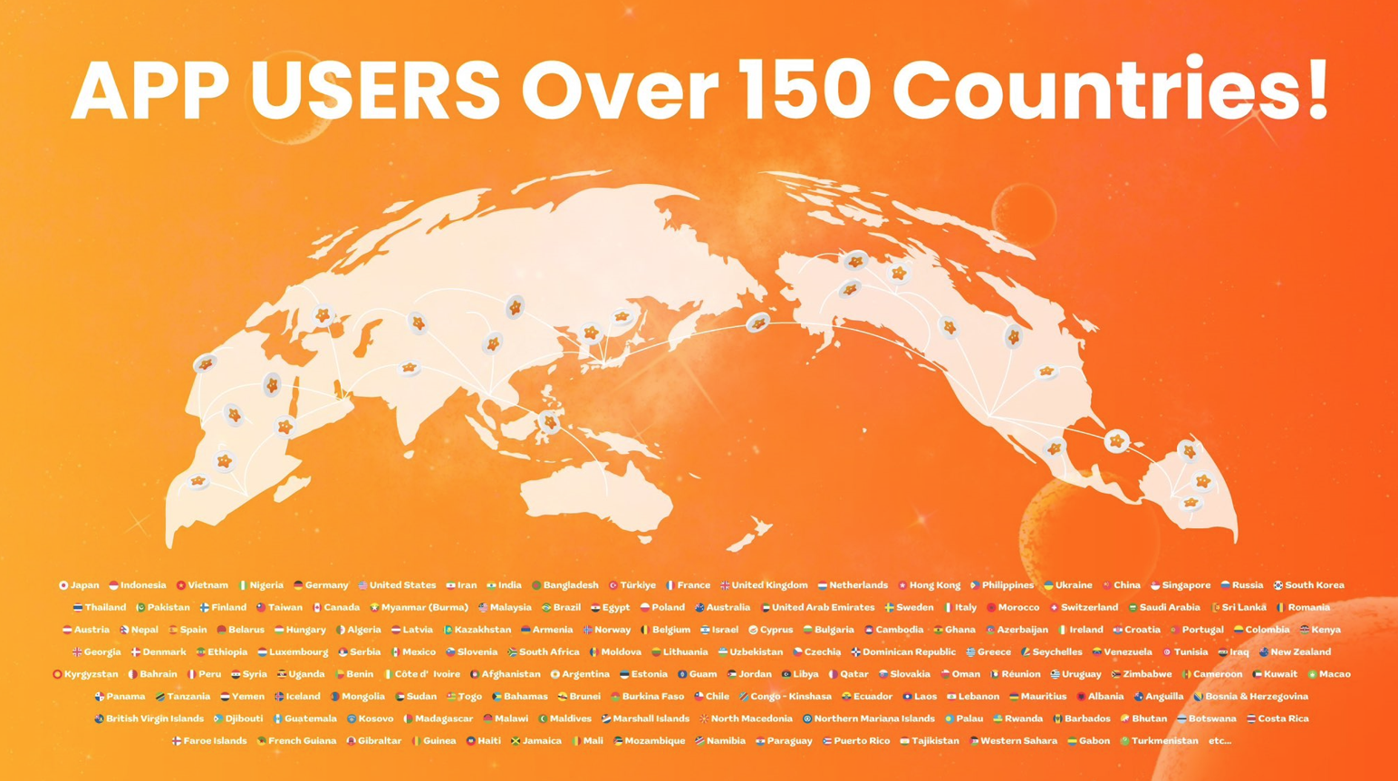
A
En üst düzey ülkelerden, Japonya, Endonezya, Vietnam, Nijerya, Almanya, ABD, İran, Bangladish, Türkiye, Fransa, Birleşik Krallık, Birleşik Krallık, Hondan, Filipinler, Ukrayna, Singapur, Singapur, Güney Kore, Pakistan, Pakistan, Pakistan., Finlandiya, Tayvan, Kanada, Myanmar, Malezya, Brezilya, Mısır, Polonya, Polonya, Dubai, İsveç, İtalya, İtalya, İtalya, İtalya, Sri Lanka , Romanya, Avusturya, Nepal, İspanya, Belarus, Macaristan, Letonya, Letonya, vb. Böyle ve devam ediyor gibi görünüyor.
Ⅲ.bitirme
Mako
Neredeyse hiçbir zaman 20:00 idi, bu yüzden dinleyicilere Yuda'dan bir mesajınız olup olmadığını sormak istiyorum.
Yuda
Evet.Geceleri yoğun saatlerde bugün birçok insana katıldığınız için çok teşekkür ederim.
Bundan sonra, SmartPocket ile dünyada ortak bir nokta geliştireceğiz, ancak şimdi 150 ülke, ancak gelecekte yayacağız, bu yüzden şimdi dünyaya yayacağız, bu yüzden emin olun SmartPocket'ta kullanın. Discord'a katılırsanız ve bu aşamadan puan biriktirirseniz, gelecekteki etkinliklerde jeton alabilir ve sınırlı NFT'ye yol açabilirsiniz.Çeşitli resmi etkinlikler başlayacak, bu yüzden önce puan kazanarak başlamanızı istiyorum.Ayrıca, uygulama gelecekte resmi olarak yayınlanacaksa, davet işlevi uygulanacak ve bence kriptoya katılmayan kişilerin şu anda bir kerede kolayca katılabilecekleri Umarım kullanıcıların etrafındaki insanlar büyük piyasa fiyatına katılamayacaktır.Bununla birlikte, aniden bir bitcoin satın alsanız bile, bazı insanlar bazı insanların biraz ayrılmış hissettiklerini veya bunu yapmaya çalışmayı bıraktığını düşünüyor, bu yüzden önce POI aktivitesi ile başlayın. Her şeyden önce, bu noktayı kullanarak birikme deneyimine sahipsiniz. NFT'iniz yoksa jetonlar alın veya gazsız NFT kazanma. Umarım yapabilirsiniz.
Her şeyden önce, bir NFT'ye sahip olmanızı istiyorum ve eğer oradan ilgileniyorsanız, blockchain dünyasını birlikte keşfedeceğiniz yere bağlanacağız.SmartPocket oradaki mekanizma ve sistem tarafından hazırlanır, bu yüzden bunu kullanabilir ve blockchain'in birlikte yayılmasıyla topluluğa devam edebilirsiniz.Bundan sonra, gelecekte çeşitli projelerle gittikçe daha fazla işbirliği yapmak istiyorum, bu yüzden duyabiliyorsanız, çeşitli işbirliği projeleri ve etkinlikler yaparken kriptleri heyecanlandıracağız. Umarım gidebilirsiniz.Çok teşekkür ederim.
Gelecekte çeşitli jetonları duyuracağız, bu yüzden umarım SmartPocket ve Bitget'in X hesabı bildirimlerini belirleyebilecek ve gelecekteki duyuruyu dört gözle bekleyebilirsiniz.Teşekkürler.
Mako
Evet teşekkür ederim.O zaman, herkesin buradan piyasa fiyatı için düşüşlerle yaptığını düşünüyorum, ancak bunu yapmayanlar, henüz ağlamaya girmemiş olanlar, çok geç değil, her şeyden önce. Başlayalım.Biraz ilgileniyorsanız, lütfen Yuda'nın hesabını takip edin ve SmartPocket'i başlatın.Oradan ilginçse, lütfen Bitget kaydedin.Şu anda, Bitget Japonya resmi hesabından kaydolursanız, % 30 indirim gibi çeşitli kampanyalar vardır, bu yüzden lütfen kontrol edin.Evet.Teşekkürler, bugün gelen dinleyiciler ve Yuda.Sıkı çalışman için teşekkür ederim.çok teşekkür ederim.
Yuda
Evet, üzgünüm.
Ⅳ.özet
○ özet
<Mevcut Önlemler>
○ SmartPocket uygulaması ve işlevi
• Genel Bakış: Dünyada SP puan kazanmanıza izin veren uygulamalar.Bitcoin'in nokta versiyonu olarak konumlandırılmıştır.
• Olasılık: Edinilmiş noktalar dijital öğeleri ve jetonları elde etmek için kullanılabilir.
○ Katılım ve Eğitim
• Erişim kolaylığı: Bir meta maskede veya Google hesabına giriş yapın.Blockchain hakkında bilgiye sahip olmasanız bile, puan kazanmaya kolayca başlayabilirsiniz.
• Eğitim: Manga ve animasyon kullanarak blockchain eğitimini teşvik edin.Çocuklar tarafından yetişkinlere keyif alabilecek içerik sağlar.
○ Topluluk ve Destek
• Uluslararası Topluluk: 17 dilde yaklaşık 150 ülkede destek sağlamak.
• Müşteri desteği: Tutarlı bir destek işlevine sahiptir ve kullanıcı sorularına yanıt verir.
<Gelecek Önlemler>
○ Tokenlerin ve ekonominin genişlemesi
• Token ihraç: SP tokeninin yayınlanması planlanıyor.
• Jeton Ekonomisi: Puanları ve jetonları kullanarak ekonomik faaliyetin teşvik edilmesi.Örneğin, bir jeton NFT hissesi ile elde edilebilir veya NFT satın alırken puanlar verilir.
○ İçerikle işbirliği
• NFT Koleksiyonu: Şu anda 700'den fazla Japon NFT koleksiyonuyla işbirliği yapıyor ve gelecekte artmaya devam edecek.
• İçerik oluşturucularla işbirliği: bireysel yaratıcılarla işbirliği yaparak eserlerin dünyaya yayılmasını desteklemek.
○ Yeni işlevlerin ve toplulukların geliştirilmesi
• Etkinlikler ve işlevler: Teslim etkinlikleri düzenleyin ve kullanıcıların birbirlerine puan almasını sağlayan davetiyeler sunar.
• Dijital PET NFT: Dijital PET NFT'leri kullanarak jetonları artıran bir mekanizmanın getirilmesi.
○ Yerel topluluklarla işbirliği
• Yerel yönetimlerle işbirliği: Çeşitli yerel yönetimlerle işbirliği içinde yerel NFT oluşturun.Ayrıca turistler için NFT gelişimi planlıyoruz.
⭕ keskin puan
Ne düşünüyorsun?
Sizi hissettiren birçok yenilikçi fikir!!
Bunlar arasında, çözüm ekibinin dikkat ettiği bu altı nokta!!
① Para kazanmaya yol açan mekanizma
・ SP belirteci cep (nft) hissesi ile dağıtılır.
・ Sahip olunan parça sayısına ve uyumsuzluğun katkısına göre sıralanır ve SP tokeninin dağılım oranı değişir!
ON -en jetonu olarak listelenir.
NFT NFT satın alırken ve satarken, hem satıcı hem de alıcı likiditeyi artırmak için puan satın alabilir ve satabilir.
→ Hiçbir risk olmadan para kazanabilecek mekanizma çok sıcak!!Endişelendiğimi hatırlıyorum ama anlamadım ve NFT'yi korkuyla hatırladım.Düşük bir eşikten güvenli bir şekilde katılmak ve kripto dünyasının tadını çıkarmak gerçekten harika!
Ayrıca akıllı cebinin Japon açıklayıcı görüntülerinin üretimini de teşvik ediyoruz. Bence Japonca -dil -anlaşılması -anlaşılması, takip ve rütbe gibi işlevler için gerekli.🚀https: //twitter.com/daruman_jp/status/17546969419772236? Ref_src = twsrc 5etfw%7CTWCAMP%5eLeetembed%7CTWERT%7CTWERT%7CTGRGR%7CTGRGR%5EB84999977772236%7CTGRGR% 7763844D701%7CTWCON%5ES1_ & REF_URL = HTTPS%3A%2F%2fnote.com%2FNBE261D7CA12C% 3fprev_access_key%
② Tutulması planlanan "Quiz Etkinliği"
Beyaz Beyaz liste ve okuryazarlık anlayışınızı derinleştirirken, ilgili sınavları yanıtlayarak SP puanları ve SP jetonları alabilirsiniz.
→ Sanırım sanal para biriminin ve Web3 dünyasının sadece bir jeton almak yerine güvenli bir şekilde tadını çıkarmayı amaçlayan önemli bir eğitim önlemi olacak.Yuda tarafından çizilen sıfır bastan üç ağı teşvik etmek için bir adım olarak eğlenebileceğiniz, öğrenebileceğiniz ve cep harçlığınız çok ilginç bir proje olacağını düşünüyorum.
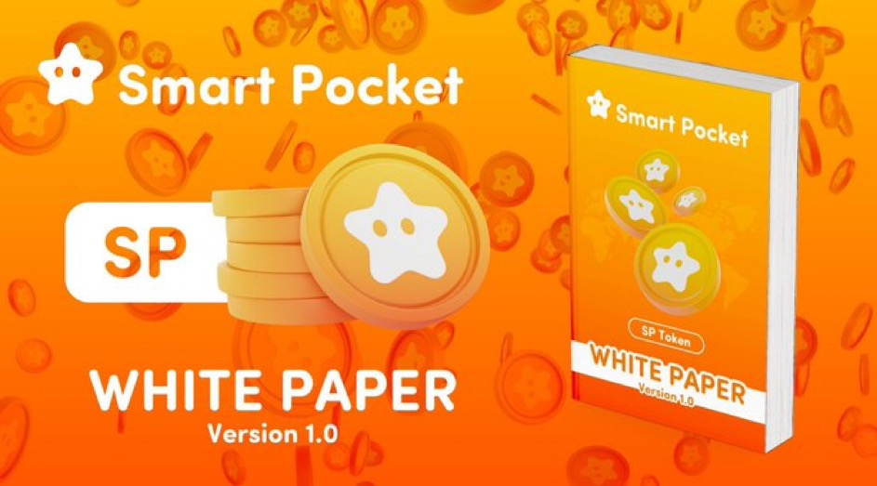
③ "Davet İşlevi" uygulanacak
・ Uygulamada yeni bir davet işlevi uygulanacaktır.Davet edilen hem davet edilen taraf hem de taraf için SP noktasını almak için bir etkinlik düzenlenecektir.
→ Kullanıcıların daha da genişlemesine önemli ölçüde katkıda bulunması beklenmektedir.Bu risk olmadığı için, arkadaşlarınız, ortaklarınız ve ailenizle güvenle tavsiye edebilirsiniz!!
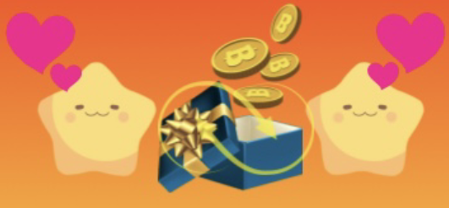
④ "Point Shop" uygulanacak
・ Dijital öğeler vb. İçin değiştirilebilir. Puanlara göre
→ Gelecekteki önemli olaylardan biri "Dijital Pet NFT"!!NFT'ye sahip olarak, "Tamagotchi" gibi eğitimin tadını çıkarabilirsiniz ve bu süreçte jetonlar vb.!Bahsedilen.Birkaç salgınlığı olan "Tamagotchi" kullanıcılarının yaş grubu geniştir ve bu NFT versiyonunun görüntüsü, tazelik ve nostalji hissederken herkesin keyif alabileceği bir içerik gibi görünmektedir!!
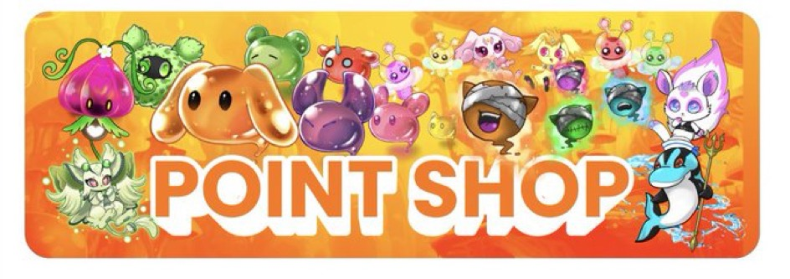
⑤ Puanları kullanarak hediye tutuldu
・ AL gibi sadece kazanılan noktaları kullananlar için hediye etkinlikleri yapılacaktır.
→ Japonya'daki 700'den fazla ünlü NFT koleksiyonuna ek olarak, Japonya DAO ve Akıllı Cep Ağı'ndan yeni işbirliğine ek olarak, çok popüler projenin nadir alması bekleniyor.O zaman, hediye etkinliğinin kazanılması, puan kullanarak avantajlı olması bekleniyor.Şansa değil, olasılığa güvenebilirsiniz!
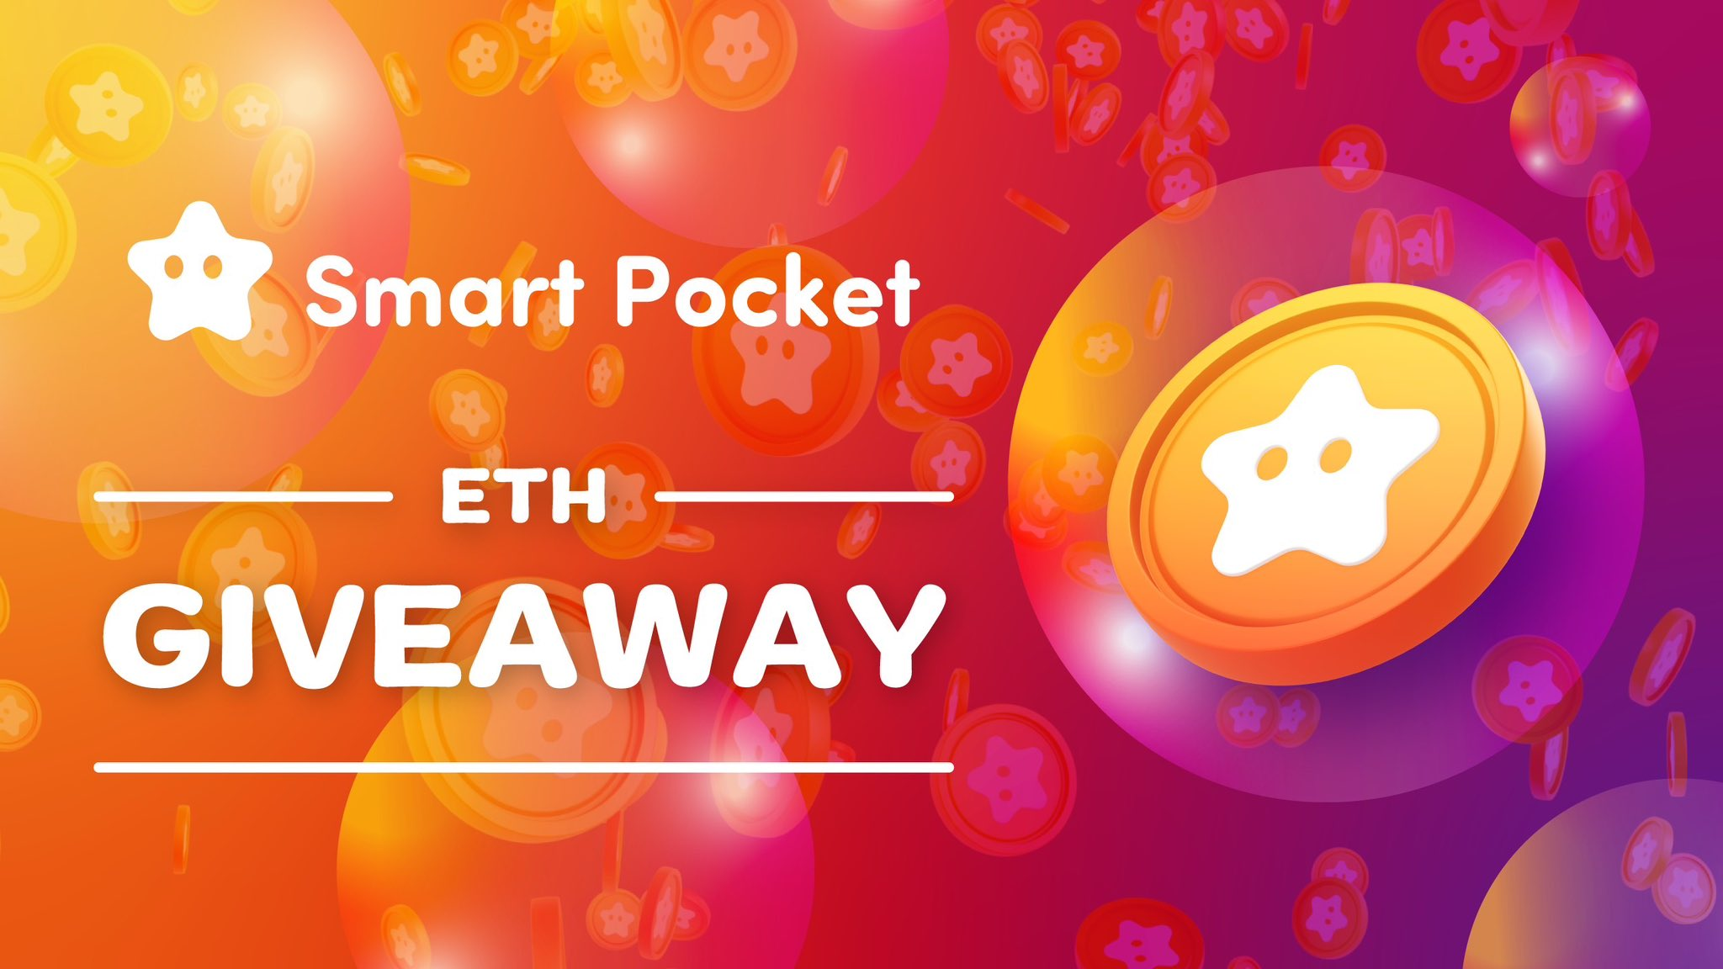
Japonya NFT'nin büyük toplantısı Twitter trendlerinde. Katılımınız için çok teşekkür ederim!Japonya NFT'yi Twitter kullanıcıları tarafından dünyaya teslim edelim 🚀 🚀 🚀 🚀 🇯🇵 🚀 🚀 ref_src = twsrc%5etfw%7CTWCamp%5Tweetened%7CTWERT%5E16763897389738761660%7CTWGR%5EB83724B2492010fgr%5EB83724B24920101 01%7CTWCON%5ES1_ & ref_url = https%3a%2f% 2fnote.com%2fpreview%2fpreview%2fnbe261d7ca12c%3fprev_access_key%bf08e33771f45c8
⑥ Çeşitli belediyelerle işbirliği içinde önlemler
Japonya Japonya'daki çeşitli yerel yönetimlerle işbirliği içinde NFT oluşturmayı planlıyoruz.
→ Japonya'ya gelen ve yerli seyahatlerin tadını çıkaran NFT'lerin bölgeye seyahat ederken bölgeye giderken kullanılması bekleniyor.Buna ek olarak, bu NFT'nin tutulması da puanlara ve jetonlara yol açacaktır.Büyük yerli şirketlerin katılımı devam ediyor ve ulusal bir politika olduğu söylenebilecek NFT'nin momentumunun gelecekte artması bekleniyor!
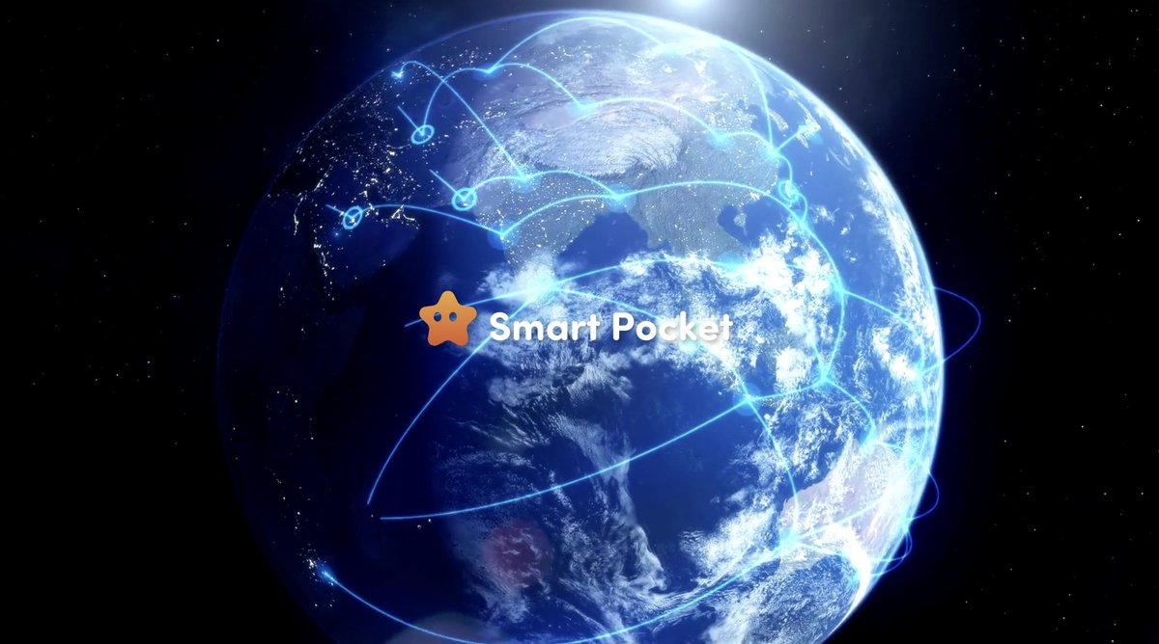
Bu sefer çok fazla içerikle konuşamam.
Hem tavşanların hem de boynuzların "akıllı cep" ve "Japonya Dao" nun gelecekteki trendlerinde gittikçe daha fazla göz alıcı olması muhtemeldir!Yeni dönemi açmak için bu heyecanın tadını çıkaralım!!
SP ailesi toplarsa, kesinlikle gerçekleştirileceksiniz. Parola sp🌟
Gelecekte SmaPke Magazine olur olmaz kullanıcılara yeni bilgiler sunmaya devam edeceğiz.
Akıllı cebinizle ilgileniyorsanız, lütfen "SmaPke Magazine" ile resmi X hesabını takip edin.
Resmi X Hesabı: https: //twitter.com/smapocket
Resmi uyumsuzluk: https: //discord.com/invite/smartpocket

